國立雲林科技大學資訊管理系

資料庫管理系統期末報告企劃書

停車場管理系統

Intelligent Parking Management System

組員: A11223010劉登豐

A11223032林冠澔

A11223034吳聲佑

A11223051蘇典諺

中華民國112年11月

Nov, 2023

1. 摘要

本專案旨在解決台灣嚴重的停車位不足問題，特別是在主要城市區域。該問題導致交通擁擠，浪費時間和成本，對環境產生不良影響。我們提出一個智慧停車場管理系統，以促進交通流動性並應對停車位不足的挑戰。

系統開發目標包括提升管理效率、增加收入、解決擁堵問題、安全管理和數據分析。停車場管理系統分析涵蓋使用者需求、可行性分析、增長預期、系統流程分析和系統功能分析。系統功能模組設計包括用戶管理、管理員管理、停車場管理、收費記錄管理和資料統計與報表。

系統架構含括三層，表現層（UI）、業務邏輯層（BLL）、資料層（DL），由表現曾將user在前端系統功能中所輸入的I/O傳遞到業務邏輯曾做資料的交互和處理，最終在傳遞到資料層做系統的儲存和管理，將以上的整體系統在Amazon Web Services (AWS)雲端平台進行伺服的運作與服務。

關鍵字： 停車、管理、資料庫、AWS、MySQL、MongoDB。

目錄

摘要 I

Chapter 1 緒論 1

1.1 系統開發的意義 1

1.2 系統開發的目標 1

Chapter 2 專案進度與治理 3

2.1 甘特圖 3

2.2 組織架構 3

2.3 負責項目 4

2.3.1 劉登豐 4

2.3.2 林冠澔 4

2.3.3 吳聲佑 4

2.3.4 蘇典諺 4

2.4 決策 4

Chapter 3 停車場管理系統分析 6

3.1 使用者需求 6

3.1.1 資料輸入需求： 6

3.1.2 資料處理需求： 6

3.1.3 資料輸出需求： 6

3.2 可行性分析 6

3.2.1 雲端平台 6

3.2.2 技術 6

3.3 增長預期 6

3.3.1 用戶數量增長： 6

3.3.2 停車場和停車位數據增加： 7

3.3.3 車輛數據變動： 7

3.3.4 收費資料增長： 7

3.4 系統流程分析 7

3.4.1 數據增加流程 7

3.4.2 數據增加流程 8

3.4.3 資料修改流程 8

3.4.4 刪除流程 9

3.5 系統功能分析 9

3.5.1 功能性分析 9

3.5.2 非功能性分析 9

Chapter 4 停車場管理系統總體設計 10

4.1 系統架構設計 10

4.2 擬定系統功能模組設計 11

4.2.1 整體功能模組設計 11

4.2.2 模組設計 11

4.3 資料庫設計 13

4.3.1 資料庫概念結構(ER model)設計 13

4.3.2 資料庫結構設計 14

圖表目錄

圖表 1. 機動車輛登記總數(2003-2023) 1

圖表 2. 專案進度(甘特圖) 3

圖表 3. 專案初選 5

圖表 4. 專案複選 5

圖表 5. 數據增加流程圖 7

圖表 6. 數據增加流程圖 8

圖表 7. 數據修改流程圖 8

圖表 8. 數據刪除流程圖 9

圖表 9. 非功能性分析 9

圖表 10. 停車場管理系統架構設計圖 10

圖表 11. 停車場管理系統架構設計圖 12

圖表 12. 實體關聯模型(ERM) 13

圖表 13. 用戶資料表 14

圖表 14. 車輛資料表 14

圖表 15. 停車位資料表 14

圖表 16. 停車場資料表 14

圖表 17. 收費資料表 15

# 緒論

## 系統開發的意義

台灣多年來，停車位嚴重不足已經是一個根深蒂固的問題，在一些主要城市的市中心區域，面臨著停車位供不應求，特別是商業中心、繁華區以及特定活動場所周邊，隨著城市發展未能有效應對汽車擁有率的快速增長，導致現有的停車設施已難以應對車輛的龐大需求。

根據二零二三年交通部公路局統計，台灣的「機動車輛登記總數」創下新高，高達兩千兩百八十四萬輛，其中小客車約有七百萬輛，機車約有一千四百萬輛，而過去二十年內，台灣人口成長約為一百萬人，但機動車卻增加了約七百三十萬輛，成長率高達五十個百分比。

因此停車位不足直接影響城市交通流動性，導致道路擁擠和交通阻塞，司機在尋找停車位的過程中，增加了行駛路段的徘徊時間，進而影響整個城市的交通效率，交通擁堵帶來的時間浪費和燃油消耗不僅增加了個人成本，還對環境產生不良影響，因此專案期望以「智慧系統」的設計概念，融入停車場的規劃項目，促進交通流動性，同時應對停車位不足的問題。

圖表 1. 機動車輛登記總數(2003-2023)

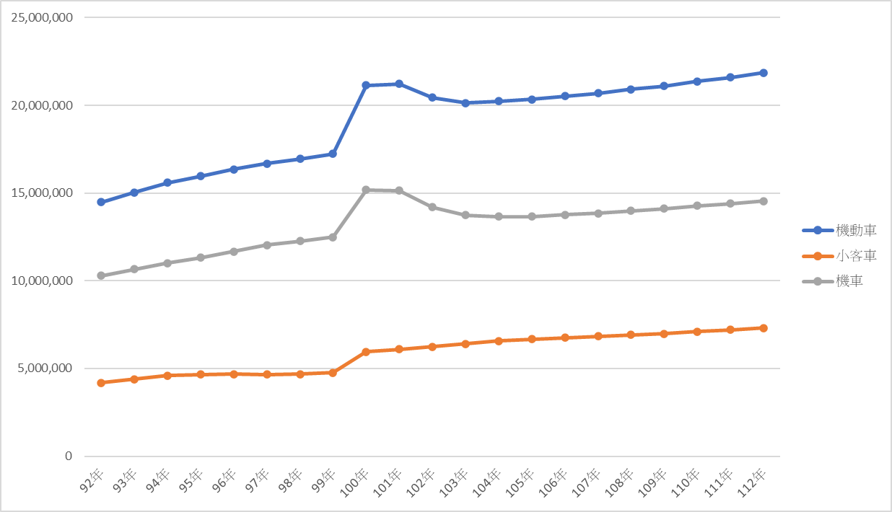

## 系統開發的目標

藉由智慧系統，允許汽車在不需要人類司機操作的情況下進行泊車動作，這項技術的引入旨在提高停車的便利性、安全性和效率，同時大幅減少停車場空間的浪費，我們將此稱為停車倉儲。

智慧系統原理為在指定的停車位中，利用各種感測器，來捕捉周圍環境的資訊，通過這些感測器收集的數據，車輛可以確定車子的大小、形狀甚至是型號，基於這些數據，車輛的控制系統可以自動執行，將車輛安全地停放在停車倉儲中。

此專案可以帶來的便利包含「提升管理效率」— 實現一個自動化的停車場管理系統，以提升管理效率，這包括自動車輛進出記錄、停車位分配和即時監控等功能，減少人為操作和提高效率、「增加收入和營收」— 減少空間的浪費，並且轉換成可使用的倉儲空間，提高停車倉儲的容納量，以此提高盈利、「解決擁堵問題」— 通過提供即時的停車位信息，幫助車主快速找到可用停車位，減少在停車場內徘徊的時間，進而減緩城市交通擁堵問題、「安全管理」— 可以有效的阻絕車輛被盜或其他車輛有關財產偷竊事件、「數據分析和報告」— 透過數據收集和分析，提供報告和統計資訊，協助地方交通管理，若能將資訊引入「智能交通系統」技術，包括交通信號優化、即時路況信息等，提高交通系統的運作效率，將會是一個互利的策略。

# 專案進度與治理

## 甘特圖

圖表 2. 專案進度(甘特圖)

## 組織架構

以協同架構形成的組織架構，旨在促進成員之間的協作和信息共享，在此專案中涵括的結構體現出的方面包括以下方面：

1. 組織協同架構：

* 平平階級結構：透過降低層級，促進組織內成員的平等協作。
* 開放性溝通：建立開放的溝通渠道包含雲端、Notion等，使信息能夠自由流通，促進團隊合作。

1. 系統開發協同架構：

* 雲端：在雲端服務中建立專案配置權限，使權限所有者在網際網路中共同協作。
* 版本控制系統：使用版本控制工具（如Git）來協同編程，跟蹤變更並協助多人協作。

1. 專案管理協同架構：

* 協作工具：使用協作工具包含Discord、Line等方式，促進團隊之間的即時通信和信息共享。
* 共享文件系統：通過共享文件系統或協作平台包括Notion、Microsoft Office Web Apps等，促進文件和資訊的共享。

協同架構的目標是建立一個促進合作和信息流通的環境，從而提高效率、降低溝通成本及減少時間的浪費，並促靈活性，此結構通打破傳統的層次結構，如一對一的資料傳遞，將由一對多的方式傳遞資料，稱廣播式傳遞，因所有資料由第一線傳遞，因此減少中間人的造成的傳遞錯誤，同時提升所有人資料的同步性。

## 負責項目

### 劉登豐

* 期中報告發表人
* 資料模型製作
* 專案進度管控
* 書面報告製作

### 林冠澔

* 資料查詢及分析
* 書面報告書製作
* 專案雲端化
* 期末報告發表人

### 吳聲佑

* 期中口頭報告提問人
* 期末口頭報告提問人

### 蘇典諺

* 關聯式資料庫本機實作
* NoSQL資料庫實作系統功能本機製作
* 前後端本機實作

## 決策

採用平平階級結構，所有決策以平等方式討論及解決，且權力平均分散於專案成員，降低階層式的權力集中。

決策1: 決定主題。

說明: 以各成員提案項目主題，且各成員含有兩票選擇權，需選擇兩項項目，不得棄票及重複選擇，將由高票數的項目主題進行複選，複選將由各成員持一票選擇權進行。

提案及初選:

|  |  |  |
| --- | --- | --- |
|  | 項目 | 得票數 |
| 1 | 財務交易和金融數據 | 1 |
| 2 | 醫療記錄管理系統 | 2 |
| 3 | 社交媒體平台 | 1 |
| 4 | 交友聊天系統 | 1 |
| 5 | 停車場管理系統 | 3 |
| 6 | 點餐系統 | 0 |

圖表 3. 專案初選

複選:

|  |  |  |
| --- | --- | --- |
|  | 項目 | 得票數 |
| 1 | 醫療記錄管理系統 | 1 |
| 2 | 停車場管理系統 | 3 |

圖表 4. 專案複選

# 停車場管理系統分析

## 使用者需求

### 資料輸入需求：

用戶註冊時需要輸入個人資訊，包括身分證號、姓名、電子郵件地址、手機號碼、地址、生日等。

車輛註冊需要輸入車牌號、車輛品牌、車輛型號、車輛顏色等。

停車位管理中需要輸入停車位資訊，如停車位代號等。

### 資料處理需求：

系統應能驗證用戶註冊時提供的資訊的正確性，確保唯一性。

管理員能夠進行停車場、停車位、車輛等資料的新增、刪除、修改等操作。

處理車輛入場和離場的時間記錄，計算停車時長和相應的費用。

提供安全性措施，如加密用戶敏感資訊。

### 資料輸出需求：

生成停車場使用報告，包括各停車場的使用情況、收入等統計數據。

提供用戶的個人資訊、停車位、車輛等詳細信息的輸出。

顯示停車場地圖，以協助用戶找到空車位。

## 可行性分析

### 雲端平台

* Amazon Web Services (AWS)雲端平台

### 技術

* MySQL
* MongoDB
* AWS RDS
* AWS EC2

## 增長預期

### 用戶數量增長：

隨著系統的穩定運行，我們預期註冊用戶數量將持續增長。新用戶的加入將豐富系統的用戶群體，提升系統的互動性和活力。

### 停車場和停車位數據增加：

隨著合作停車場的增多，系統中的停車場和停車位數據將不斷擴展。這將為用戶提供更多選擇，同時提高系統的實用性。

### 車輛數據變動：

用戶車輛的註冊和離場操作將持續影響系統中的車輛數據。我們預期車輛信息的變動將與用戶活動和停車需求保持一致。

### 收費資料增長：

隨著停車場的使用量增加，系統中的收費資料將呈現穩健的增長趨勢。這將有助於系統生成更精準的收費報告和統計數據。

## 系統流程分析

### 車輛新增流程

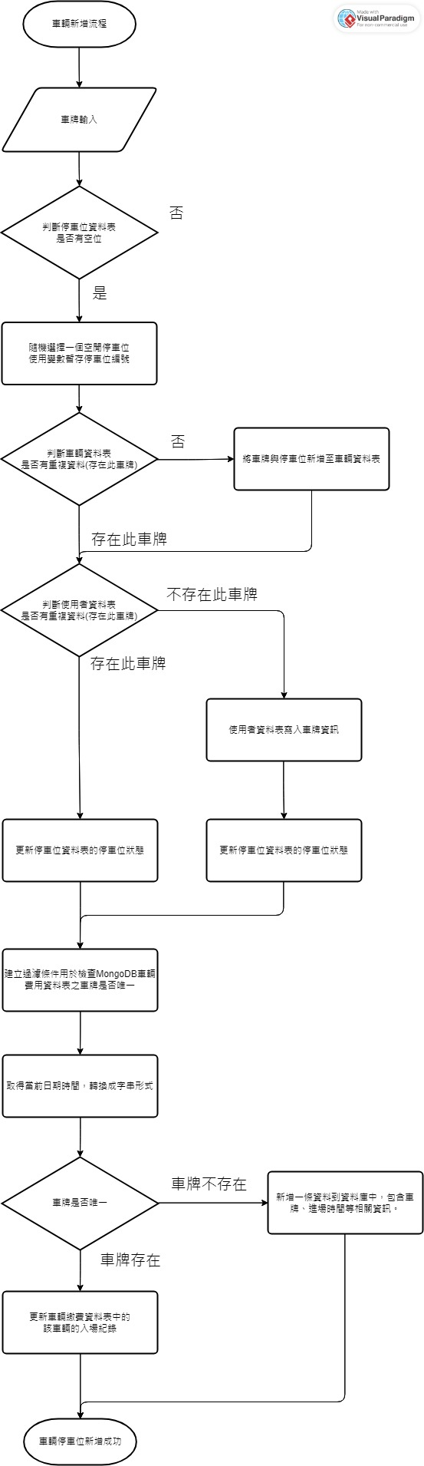

圖表 5. 車輛新增流程圖

### 車輛收費流程

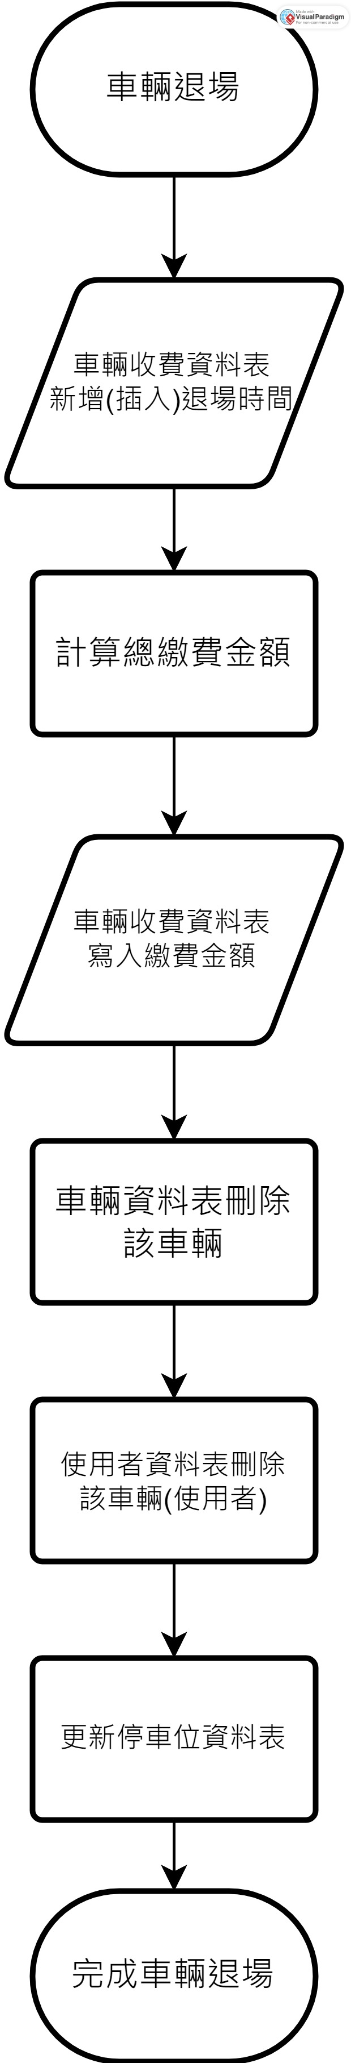

圖表 6. 車輛收費流程圖

### 資料修改流程

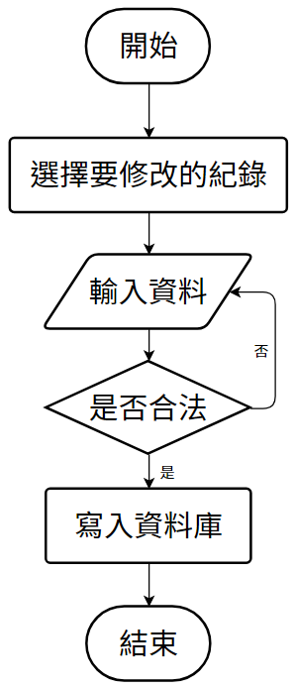

圖表 7. 數據修改流程圖

### 刪除流程

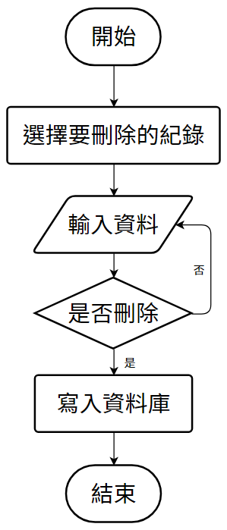

圖表 8. 數據刪除流程圖

## 系統功能分析

### 功能性分析

停車場管理系統的設計與實現是為了提供使用者更便捷的停車場管理體驗，使其能夠有效地查詢、預訂停車位，並簡化管理員的操作，提高停車場的效率。

### 非功能性分析

|  |  |
| --- | --- |
| 安全性 | 停車場管理系統的安全性是關鍵考量，主要集中在資料庫的安裝和運作。確保資料庫的建置符合相關規範，包括合乎標準的資料加密和使用者權限管理。密碼的設定應符合強度要求，確保用戶資料的安全性。 |
| 可靠性 | 停車場管理系統必須能夠可靠地執行使用者指示，通過系統測試確保可靠性達到90%以上。系統在各種情況下應能正確處理用戶輸入，確保正常運作並預防系統故障。 |
| 效能 | 停車場管理系統的效能是其競爭優勢之一，需確保系統的運行速度和效能達到市場需求水平。優越的性能有助於提高用戶體驗，使系統更具吸引力。 |
| 可擴展性 | 為確保停車場管理系統的長期適應能力，系統應提供可擴展的結構。例如，資料庫應預留多個屬性以應對未來需求的擴大。系統介面的可擴展性也應得到確保，以容納新的功能和使用者需求。 |
| 易用性 | 停車場管理系統的易用性是提高使用者滿意度的重要因素。系統應提供直觀的使用者介面，用戶能夠輕鬆理解和操作系統。操作流程應簡單明瞭，讓用戶能夠迅速上手。 |
| 可維護性 | 停車場管理系統的開發應確保系統的可維護性。這包括易於進行系統更新、修復和升級，以應對未來的變化和需求。系統的程式碼和結構應具有清晰的註釋和文檔，使開發人員能夠方便地進行維護工作。 |

圖表 9. 非功能性分析

# 停車場管理系統總體設計

## 系統架構設計

本系統從架構上分為三層：表現層（UI）、業務邏輯層（BLL）、資料層（DL）。

圖表 10. 停車場管理系統架構設計圖

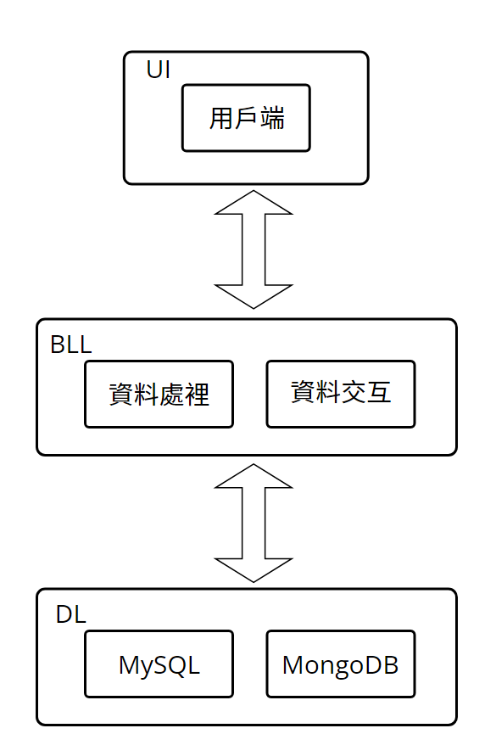

表現層（UI）：停車場管理系統的UI層負責提供直觀且易於操作的界面，以便用戶能夠輕鬆使用系統。UI應該支持不同設備和解析度，確保良好的兼容性。介面設計需要考慮停車場管理系統的不同功能，例如停車位查詢、預訂、支付等，並與業務邏輯層進行良好的整合。

業務邏輯層（BLL）：停車場管理系統的業務邏輯層負責處理用戶的操作和業務邏輯。這包括處理停車位的增加、刪除、修改，車輛的註冊和刪除，預訂和支付的處理，入場和出場的控制，報表和統計的生成等功能。業務邏輯層需與資料層進行交互，確保資料的一致性和正確性。

資料層（DL）：停車場管理系統的資料層主要涉及與資料庫的交互，包括停車場、停車位、車輛、收費等資料的儲存和管理。資料層應該與業務邏輯層進行良好的整合，確保資料的有效存儲和提取。在 MongoDB 中，涉及文檔的創建、查詢、更新和刪除。

## 擬定系統功能模組設計

### 整體功能模組設計

1. 實用性強：設計一個符合用戶習慣、界面友好、易學易用的系統，滿足各層次用戶的需求，減少用戶操作的難度。
2. 先進的程序層次結構：系統具有先進的程序層次結構，使用當前流行的編程語言和軟體，便於維護和管理。
3. 安全可靠性高：系統具有高度的安全性和可靠性，並提供完善的維護功能。根據不同階段的使用情況，進行相應權限和操作的修改，實現系統的維護，確保系統的安全可靠。
4. 模塊化的設計管理：系統採用模塊化的設計，具有良好的擴展性和維護性，以應對不同階段的發展需求。這有助於後續開發者分析和維護系統。
5. 操作簡單，維護方便：每個子模塊都具有相對獨立的系統維護功能，使得系統操作簡單，維護方便。同時，系統能夠自行維護可變化的項目。

### 模組設計

根據停車場管理系統的資料庫表結構，結合實際使用情況，本系統功能模組設計分為如下幾個模組：

1. 用戶管理：
2. 使用者通過用戶名和密碼登錄系統，進入停車場資訊展示頁面。
3. 查看個人停車記錄及詳細資訊。
4. 管理員管理：
5. 管理員通過用戶名和密碼登錄系統，進入基本資訊頁面，可修改密碼。
6. 管理使用者資訊，包括添加、查看、修改、刪除。
7. 管理停車場/位資訊，包括添加、查看、修改、刪除。
8. 管理車輛資訊，包括添加、查看、修改、刪除。
9. 查看停車場的收費記錄，包括添加、修改、刪除。。
10. 停車場管理：
11. 停車場管理員登錄後，進入整體資訊管理頁面，可修改停車場基本資訊。
12. 管理使用者資訊，包括查看和修改使用者狀態。
13. 收費記錄管理：
14. 收費員登錄後，進入收費記錄管理頁面，查看所有停車場的收費記錄。
15. 可通過查詢準則過濾符合條件的收費記錄，查看詳細資訊。
16. 資料統計與報表：
17. 生成停車場使用報告，包括停車位利用率、收費統計等。
18. 提供管理員查看停車場使用情況的報表，支援運營管理和決策。

圖表 11. 停車場管理系統架構設計圖

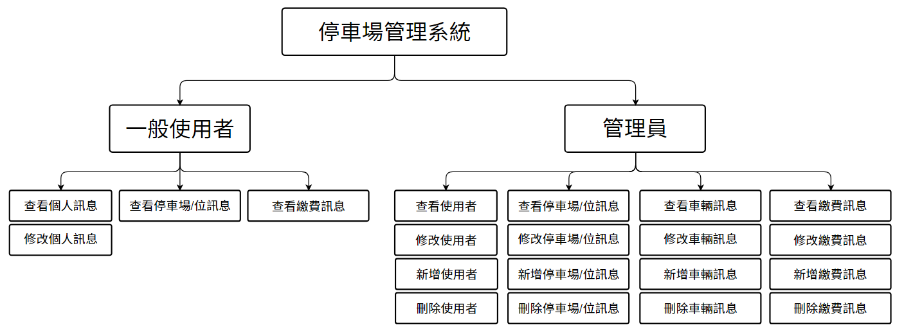

## 資料庫設計

### 資料庫概念結構(ER model)設計

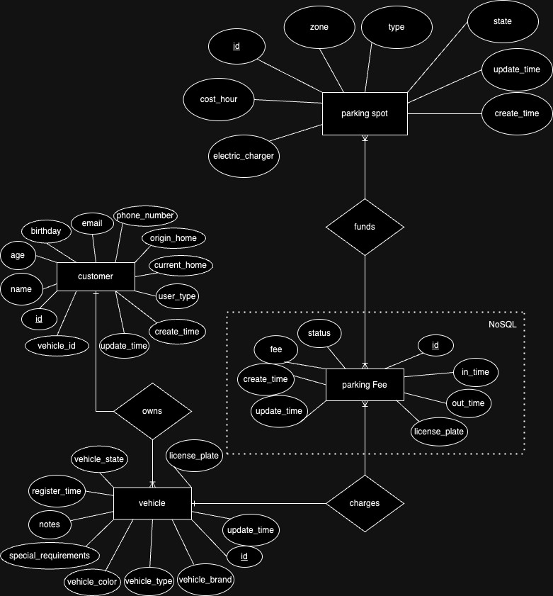

圖表 12. 實體關聯模型(ERM)

### 資料庫結構設計

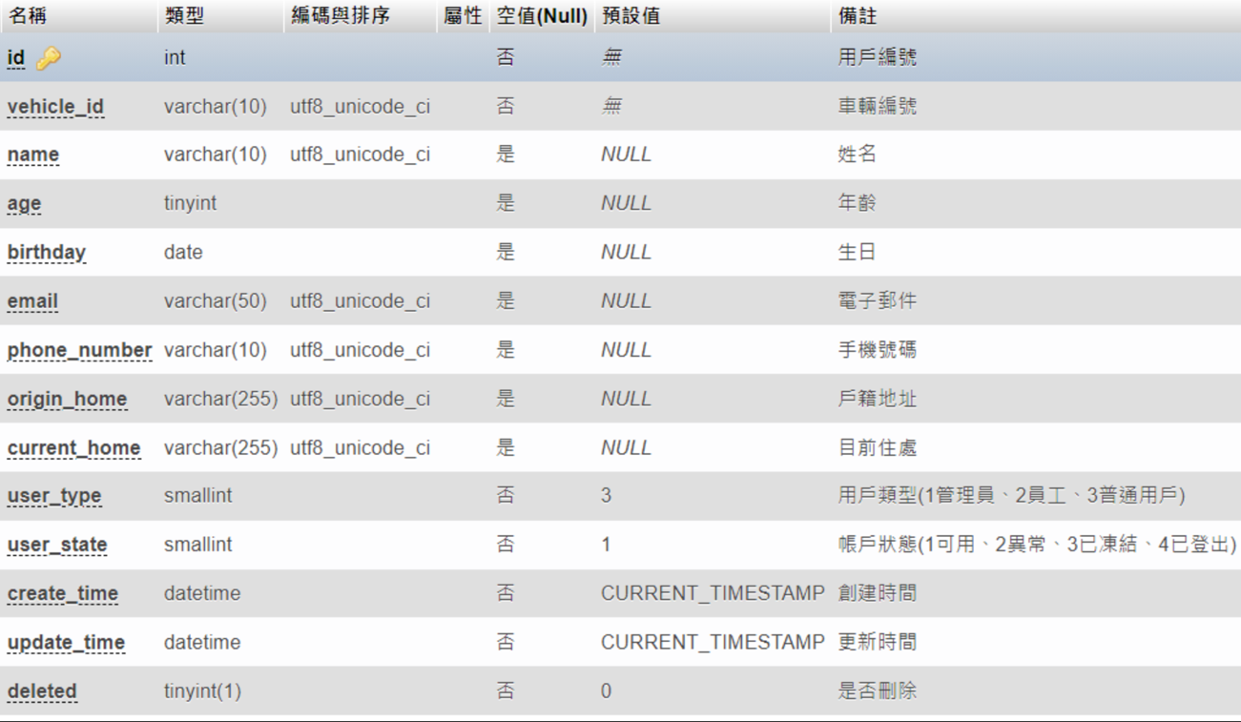

圖表 13. 用戶資料表

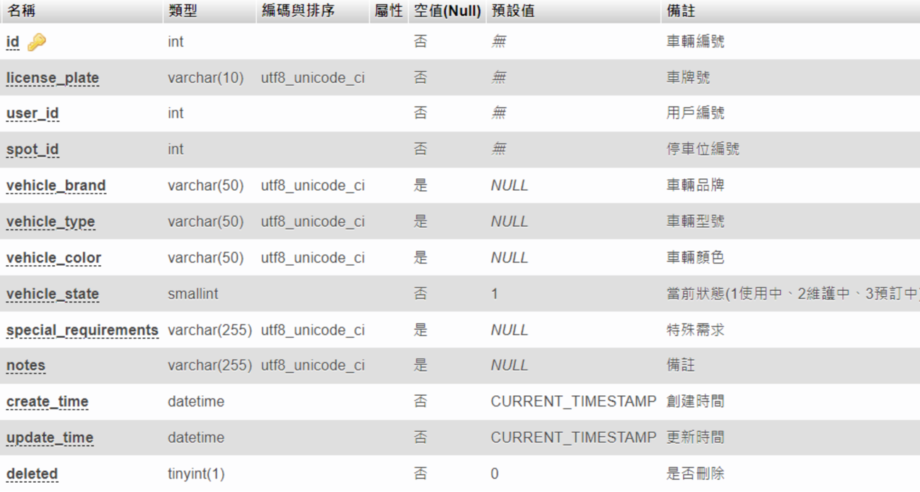

圖表 14. 車輛資料表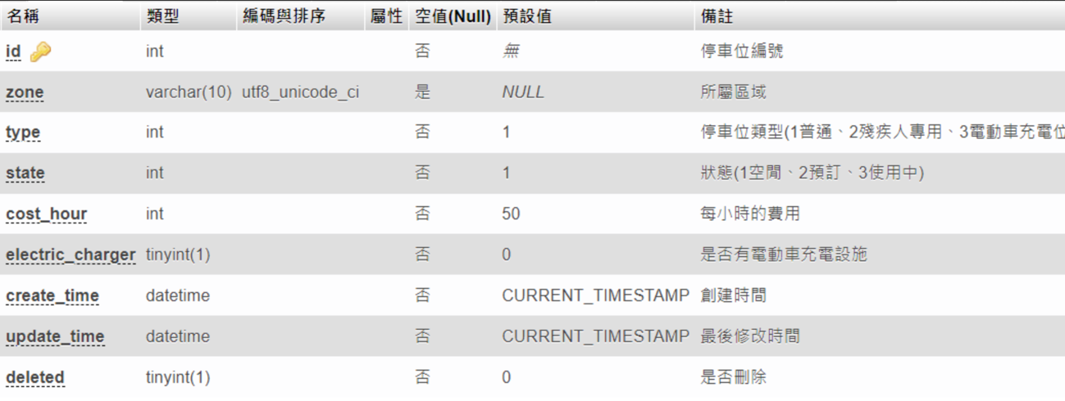

圖表 15. 停車位資料表圖表

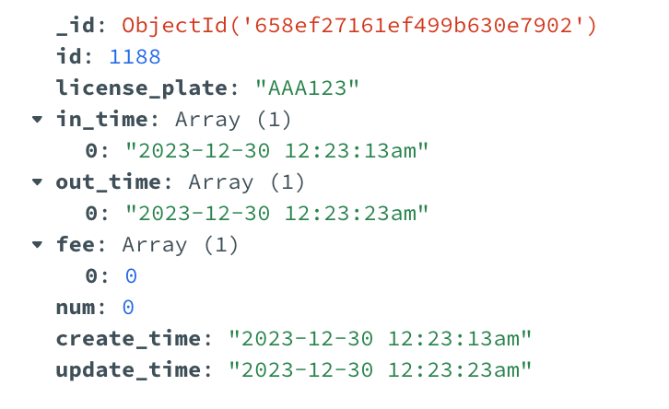

圖表 16. 收費資料表（NoSQL）圖表

## 收費管理顯示畫面

# 連結資料庫

## Amazon RDS - MySQL

定義MYSQL資料庫設定，並且將Host設定為RDS端點及埠號設定為3306(預設)，名為parking_ms的資料庫將會以手動方式建立，其餘資料表將會依照程式執行內容自動生成。

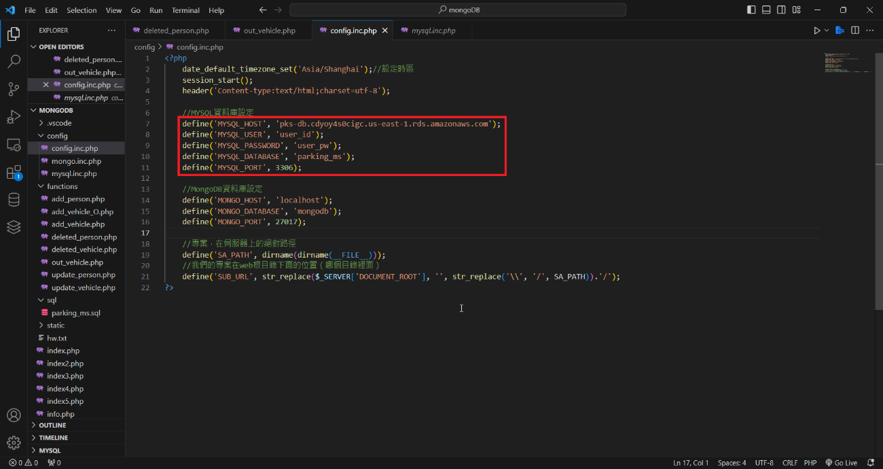

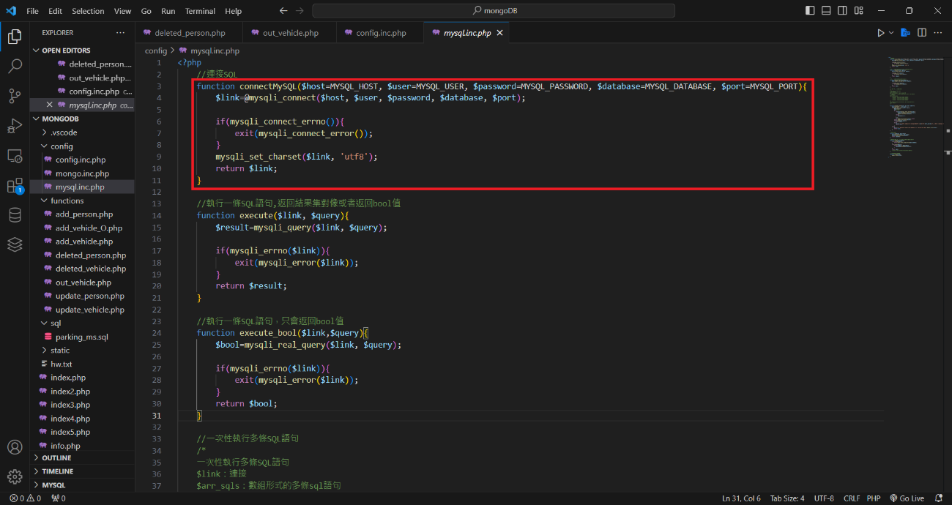

## EC2 - MongoDB

定義MongoDB資料庫設定，因MongoDB資料庫建立於EC2主機中，因此將Host設定於本機，埠號設定為27017(預設)，MongoDB不須建立資料庫，資料庫將會依照程式執行內容自動生成。

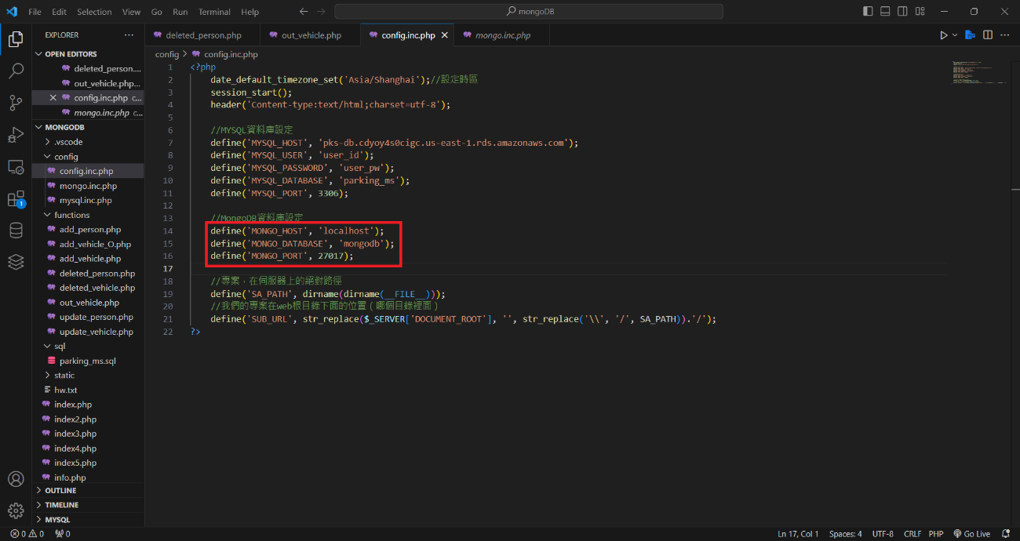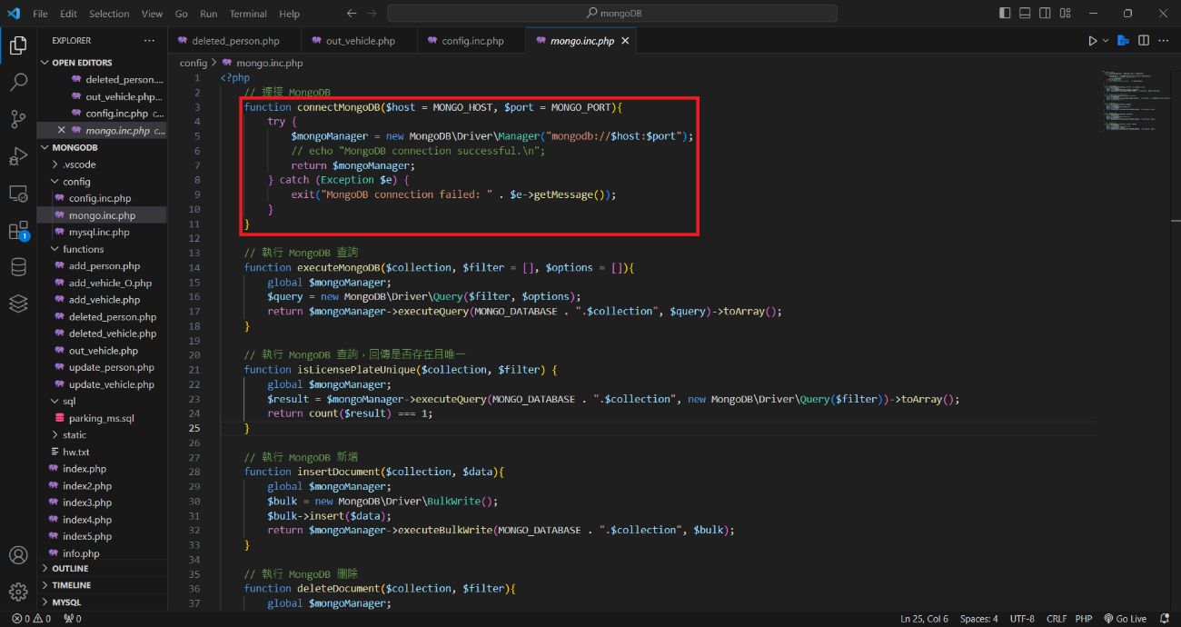

# 員工管理

## 員工管理紀錄畫面

從資料庫裡找到名為user的Table，並且符合deleted為0。

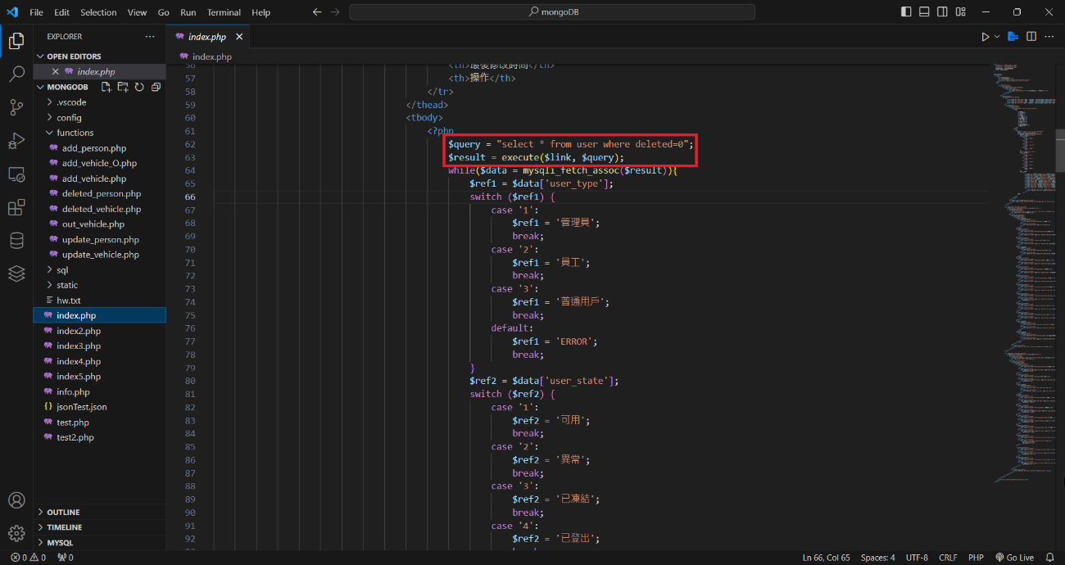

前端網頁員工管理顯示畫面。

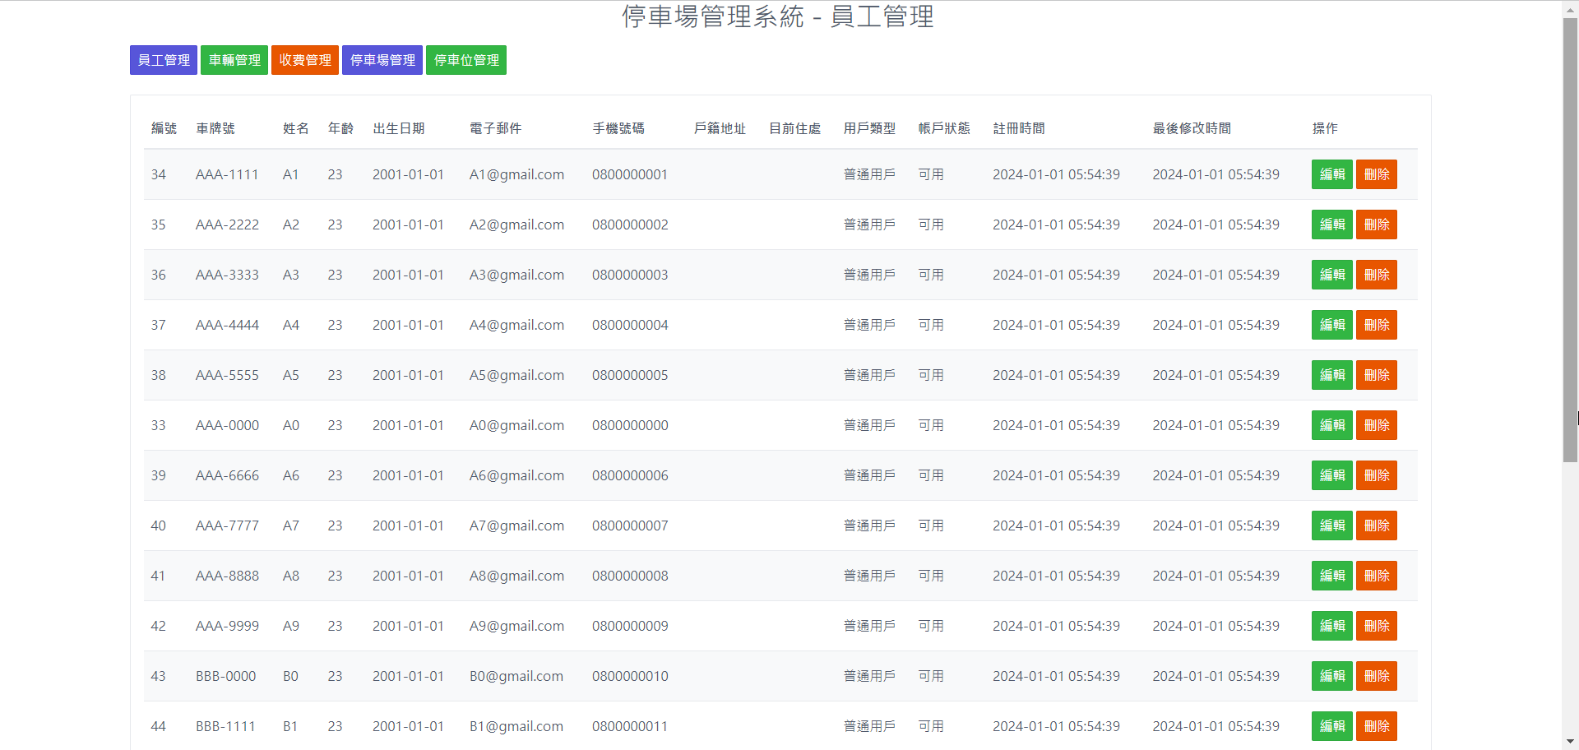

## 員工管理新增功能

新增內容包含:

車牌號、姓名、年齡、出生(生日) 、年齡(自動生成，依照出生的資料自動計算) 、電子郵件、手機號碼、戶籍地址、目前住處、用戶類型(整數型態，1:員工管理、2:員工、3:普通用戶(default))、帳戶狀態(整數型態，1:可用、2:異常、3:已凍結、4:已登出(default))、註冊時間(自動生成) 、最後修改時間(自動生成)。

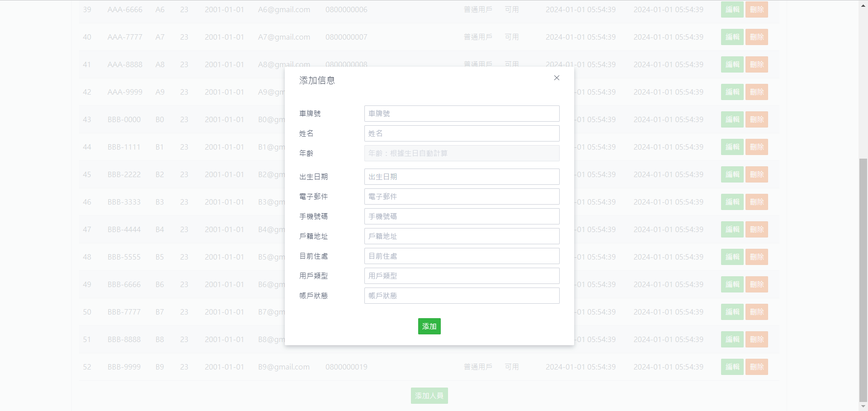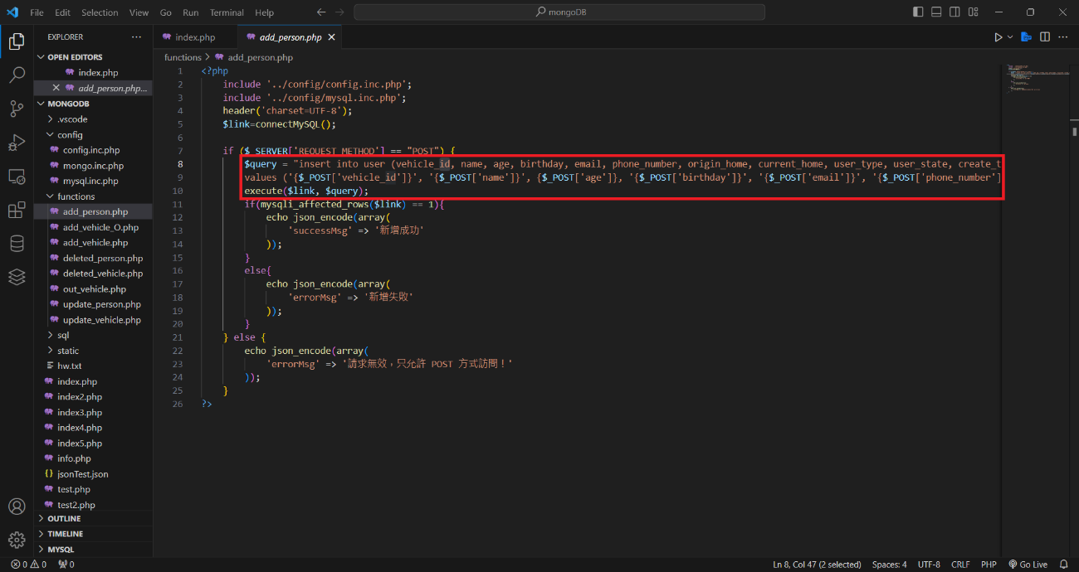

## 員工管理刪除功能

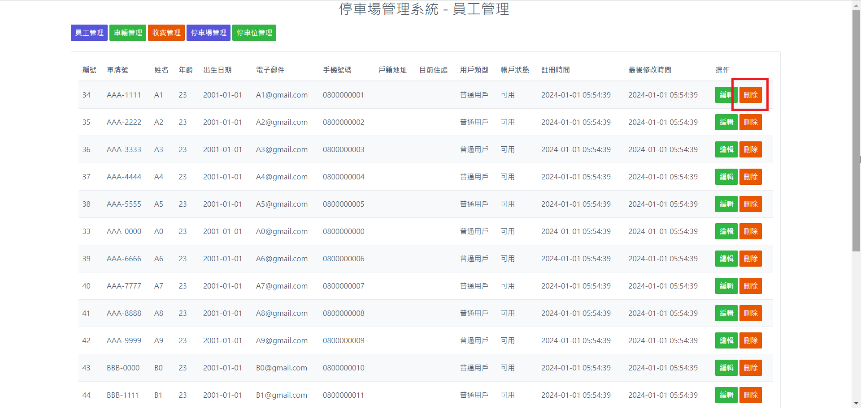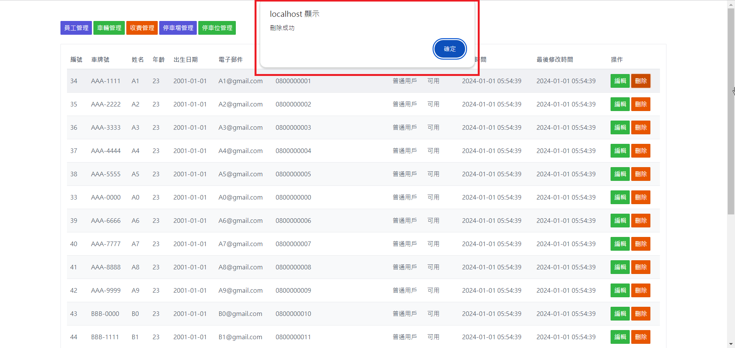

前端刪除功能並非真實刪除資料，而是將前端顯示畫面的資料刪除，資料庫中的資料並不會刪除，當前端畫面刪除時，會將資料庫中有一個名為deleted欄位標頭更改為1。

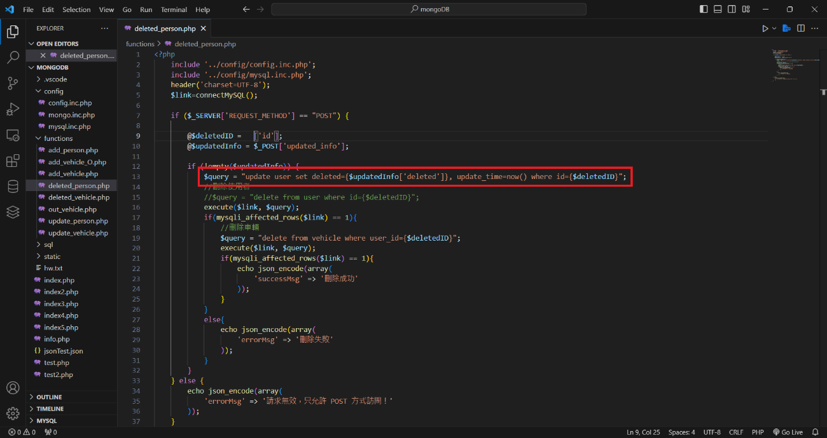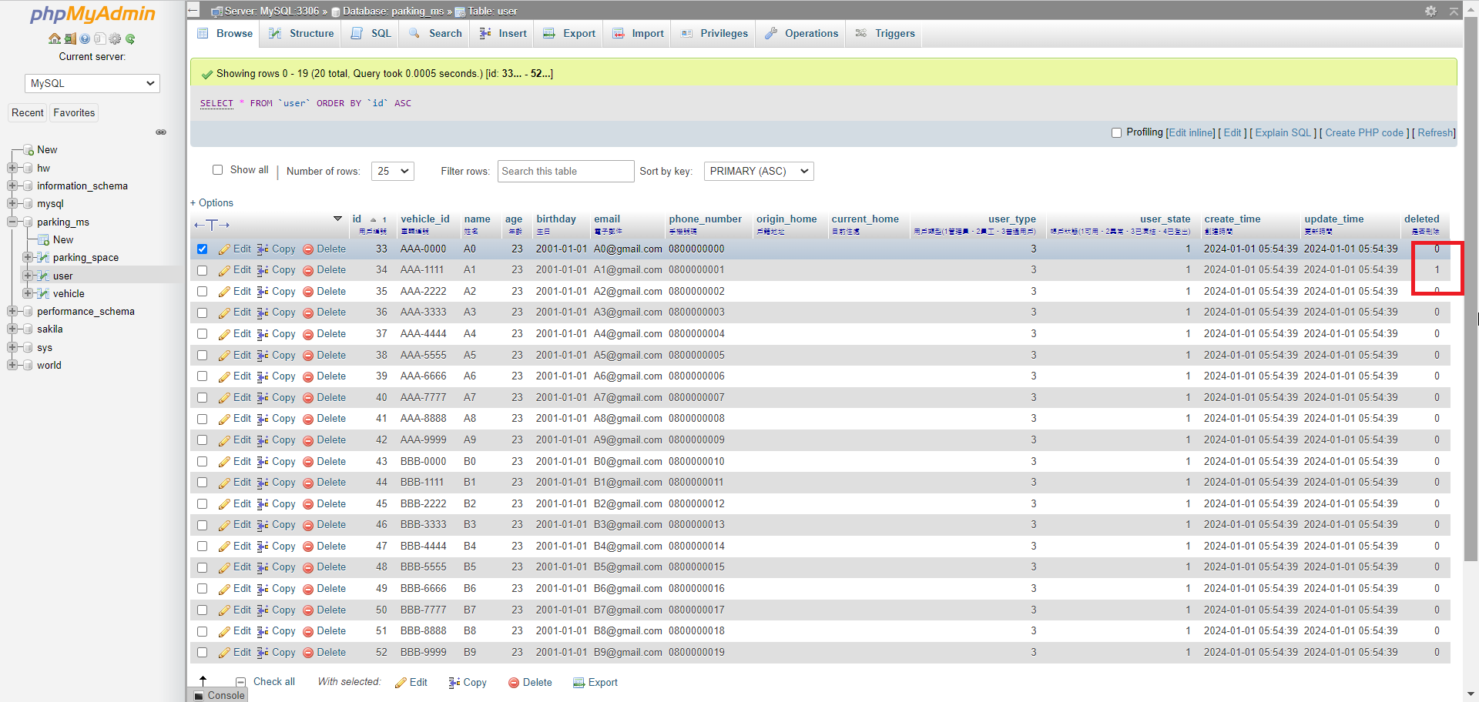

## 員工管理更新功能

更新功能可將新增功能所含括的內容更新，其他在新增功能未含蓋的內容並不能更新，需要指定方式才能更新這些特殊內容。

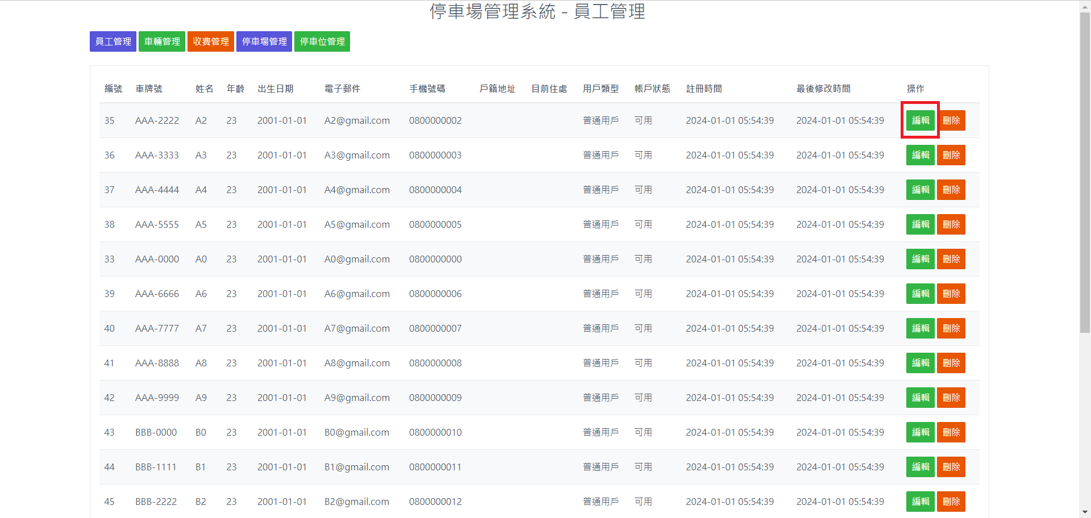

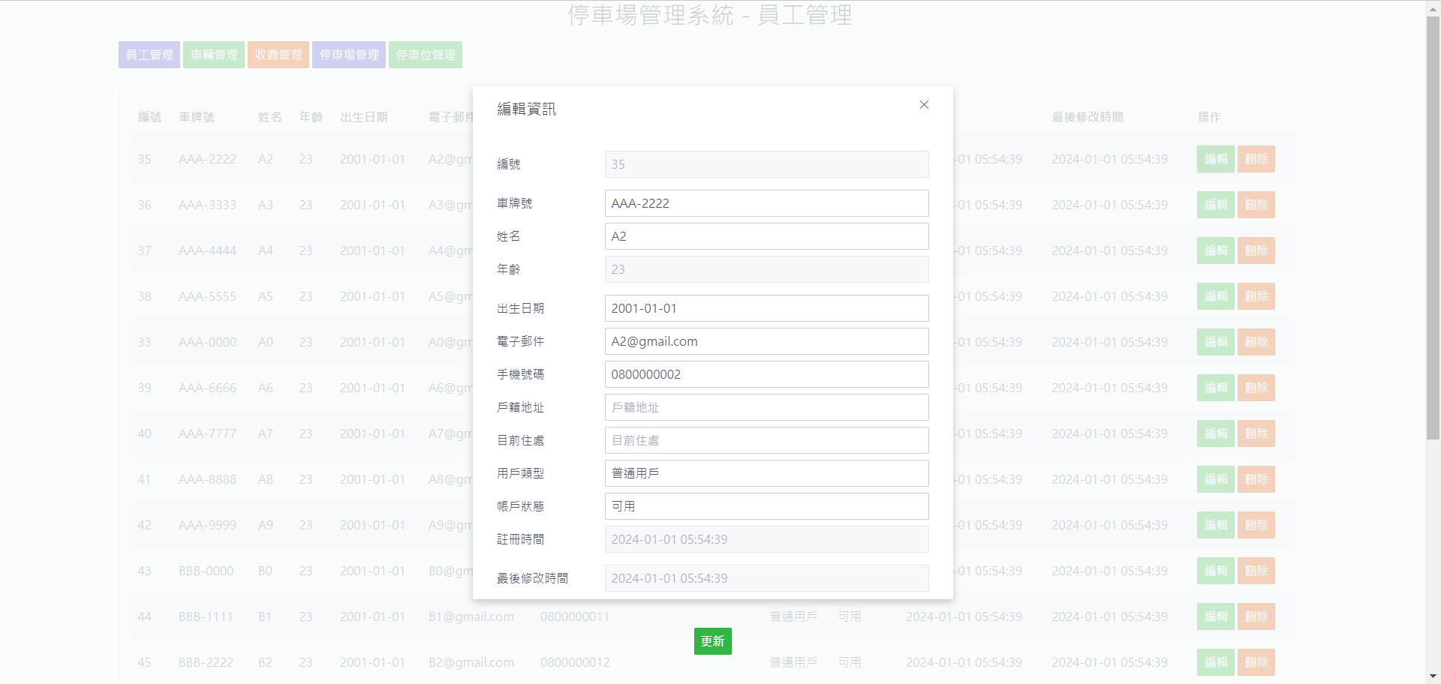

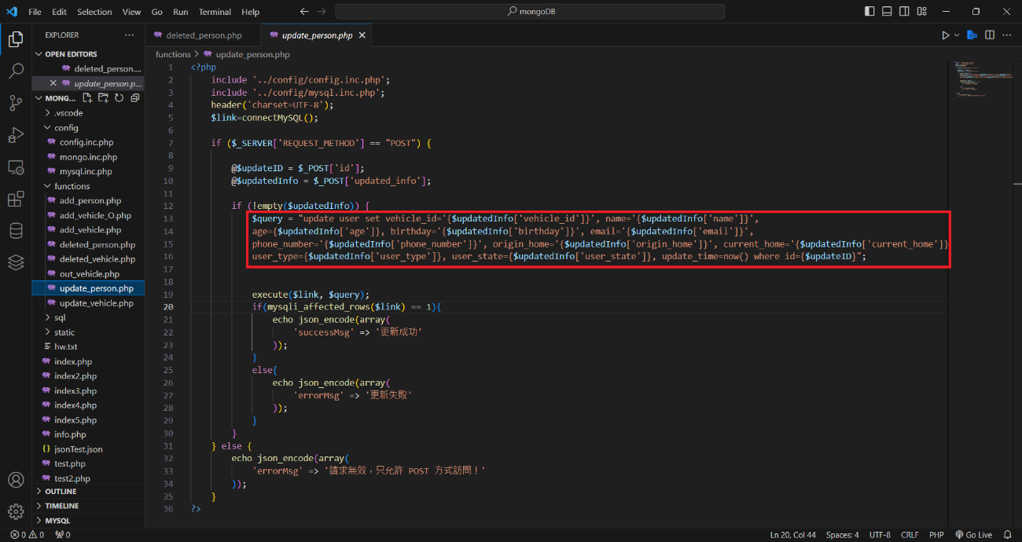

# 車輛管理

## 車輛管理紀錄畫面

從資料庫裡找到名為vehicle的Table，並且符合deleted為0。

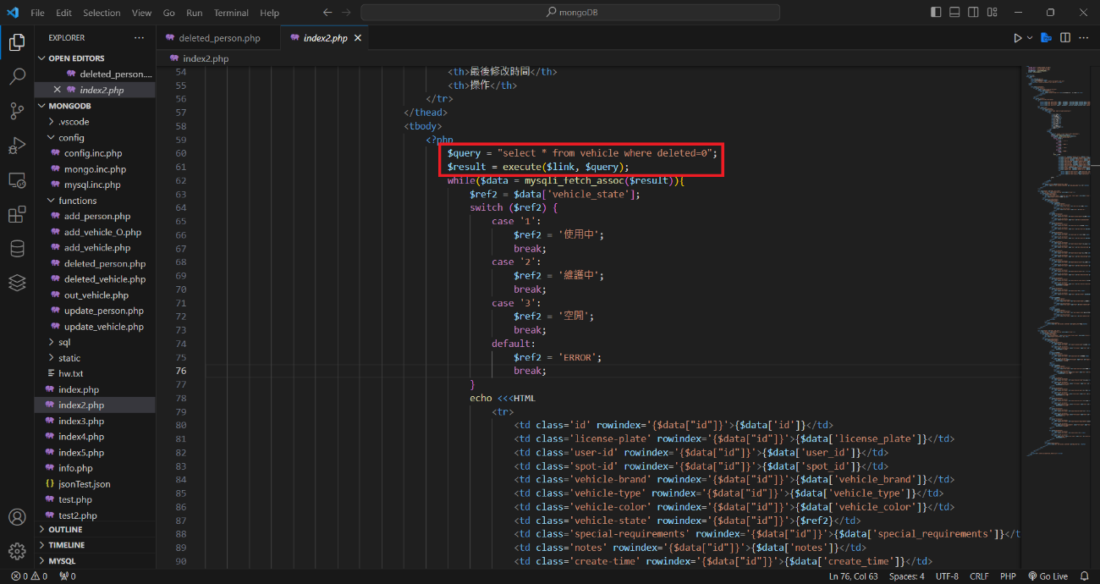

前端網頁車輛管理顯示畫面。

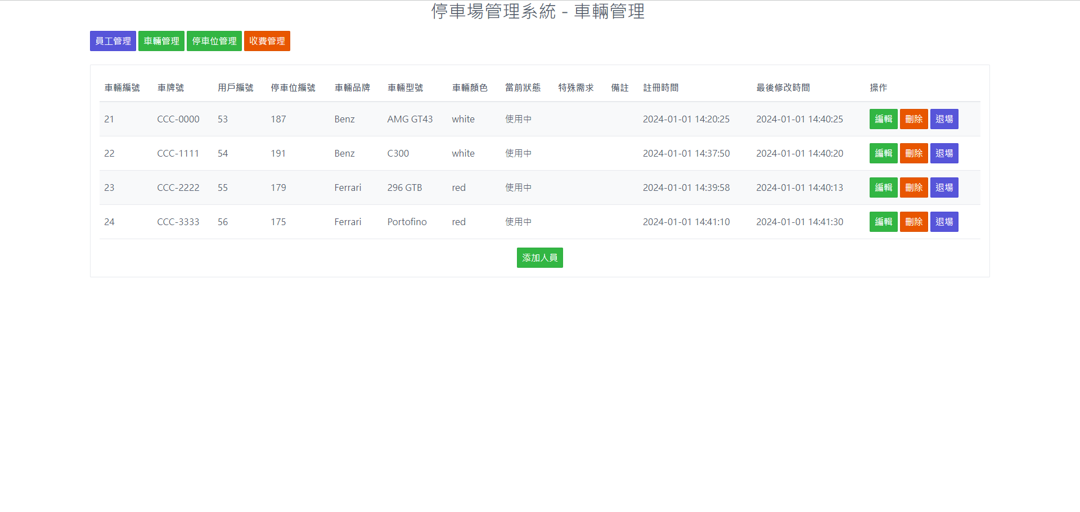

## 車輛管理新增功能

新增內容包含:

車牌號、車輛品牌、車輛顏色、當前狀態(整數型態，1:使用中(default)、2:維護中、3:預定中)、特殊需求(字串型態，default :Null)、備註(字串型態，default :Null)、註冊時間、最後修改時間、最後修改時間(自動生成)。

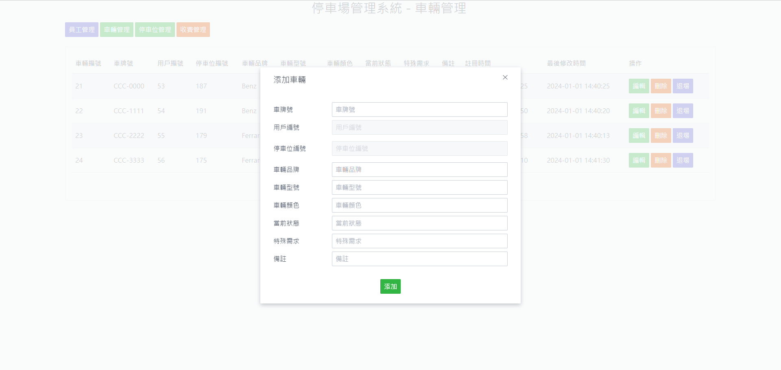

當車輛管理新增資料時，除了會將資料更新在資料庫中，還會同時將資料傳送到員工管理及停車位管理的資料表中，且更新員工管理及停車位管理。

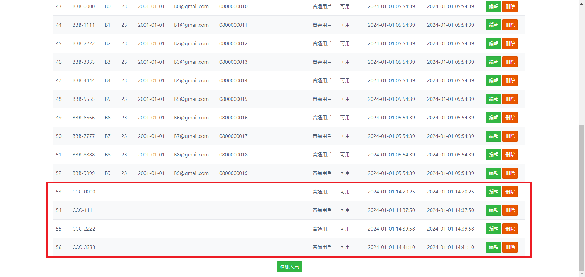

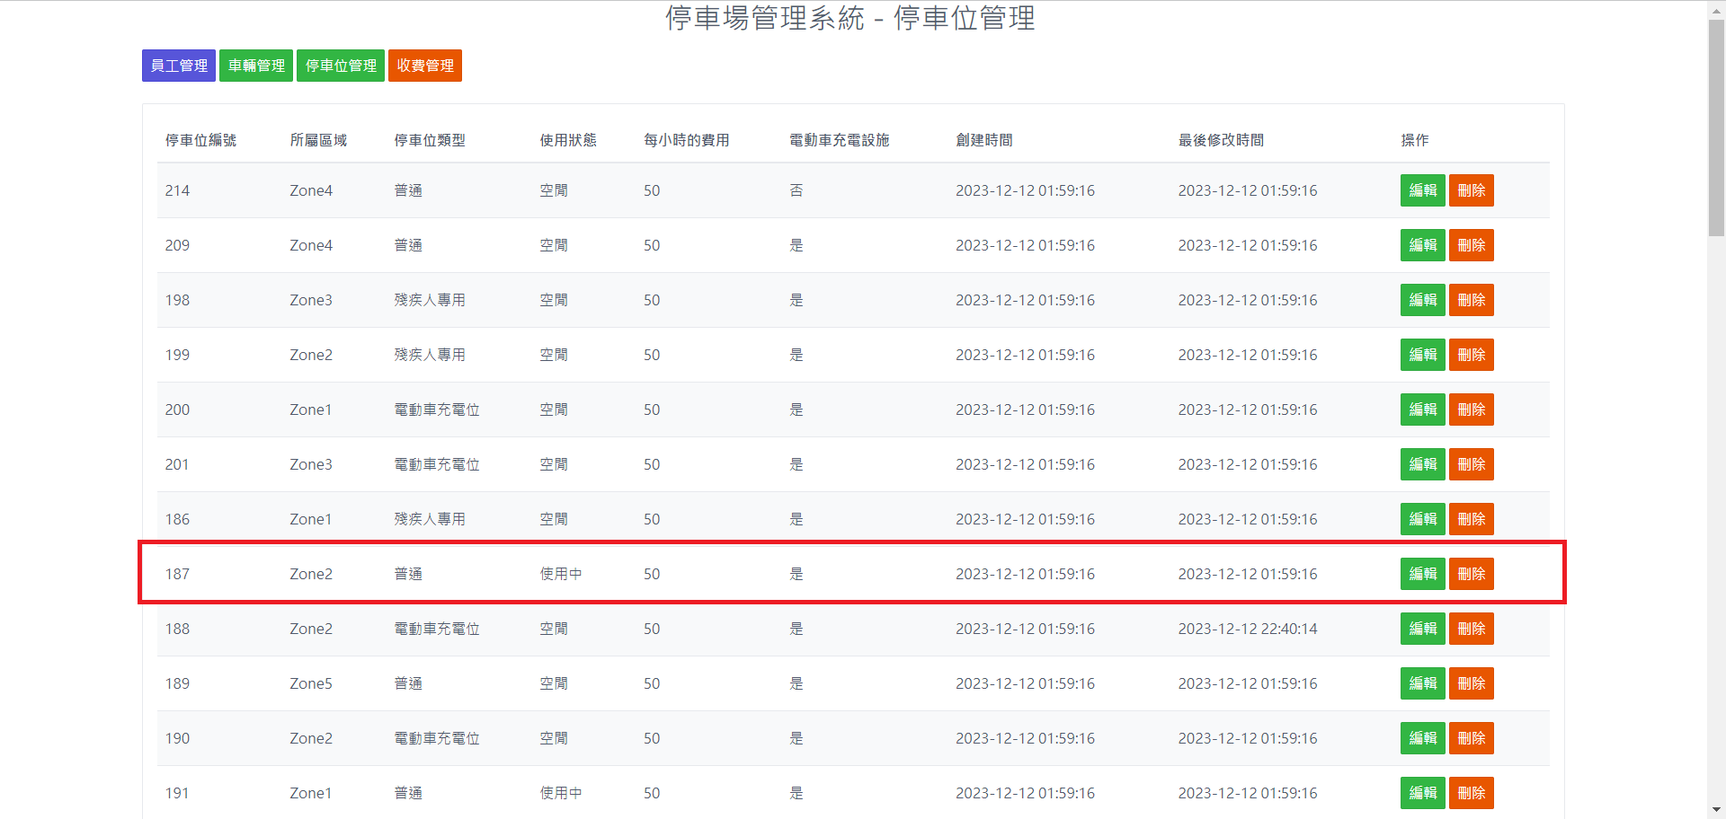

## 車輛管理刪除功能

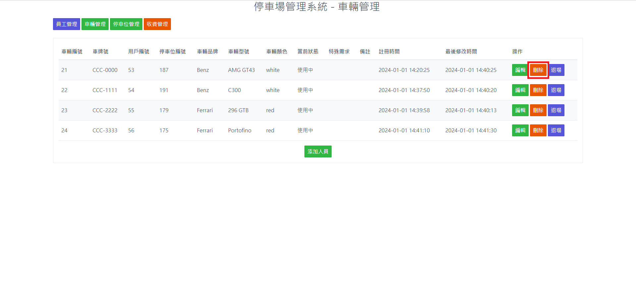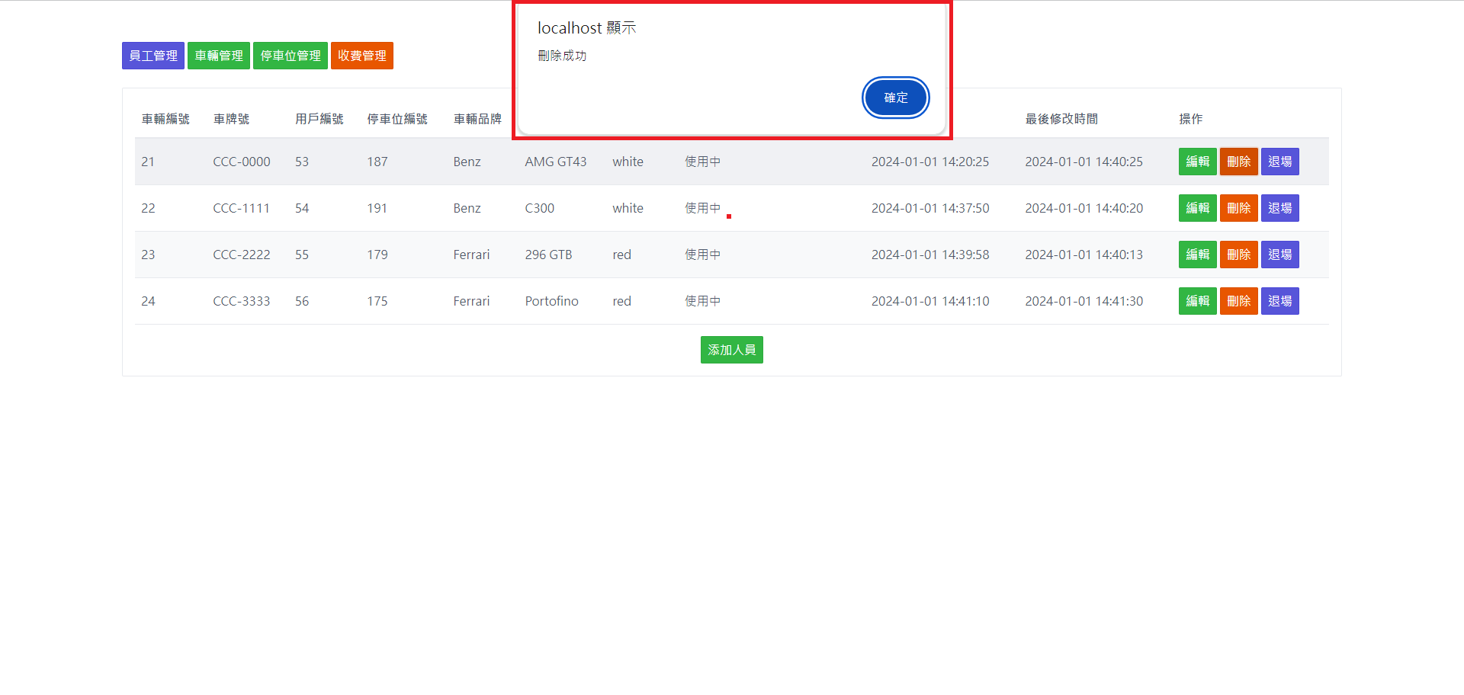

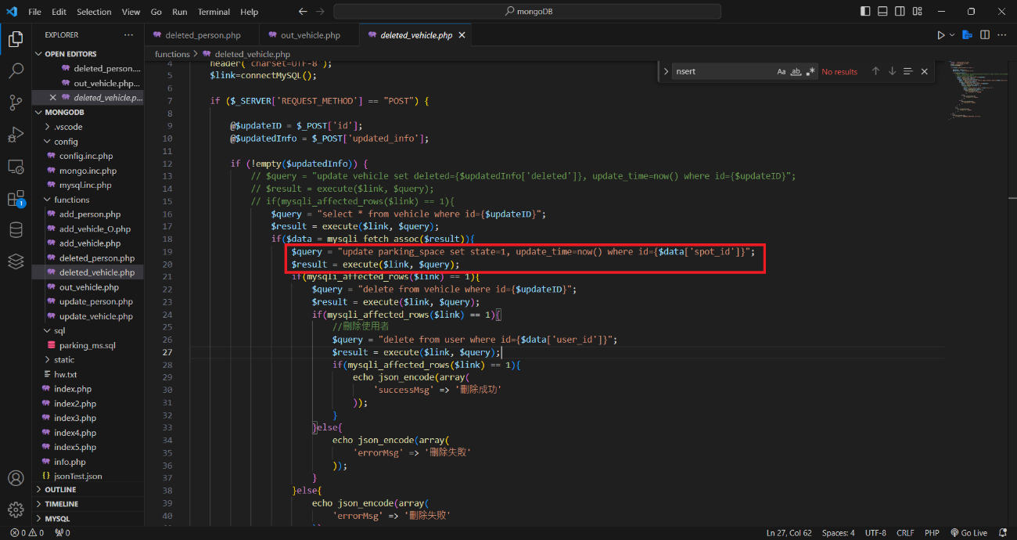

前端刪除功能並非真實刪除資料，而是將前端顯示畫面的資料刪除，資料庫中的資料並不會刪除，當前端畫面刪除時，會將資料庫中有一個名為deleted的欄位標頭更改為1。

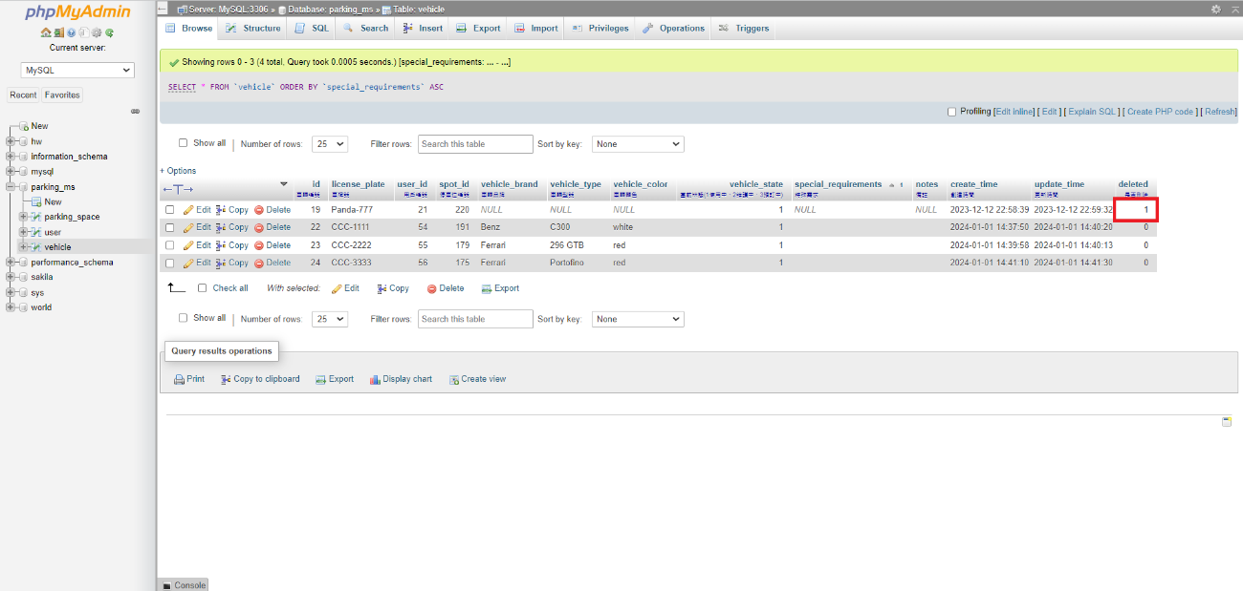

## 車輛管理更新功能

更新功能可將新增功能所含括的內容更新，其他在新增功能未含蓋的內容並不能更新，需要指定方式才能更新這些特殊內容。

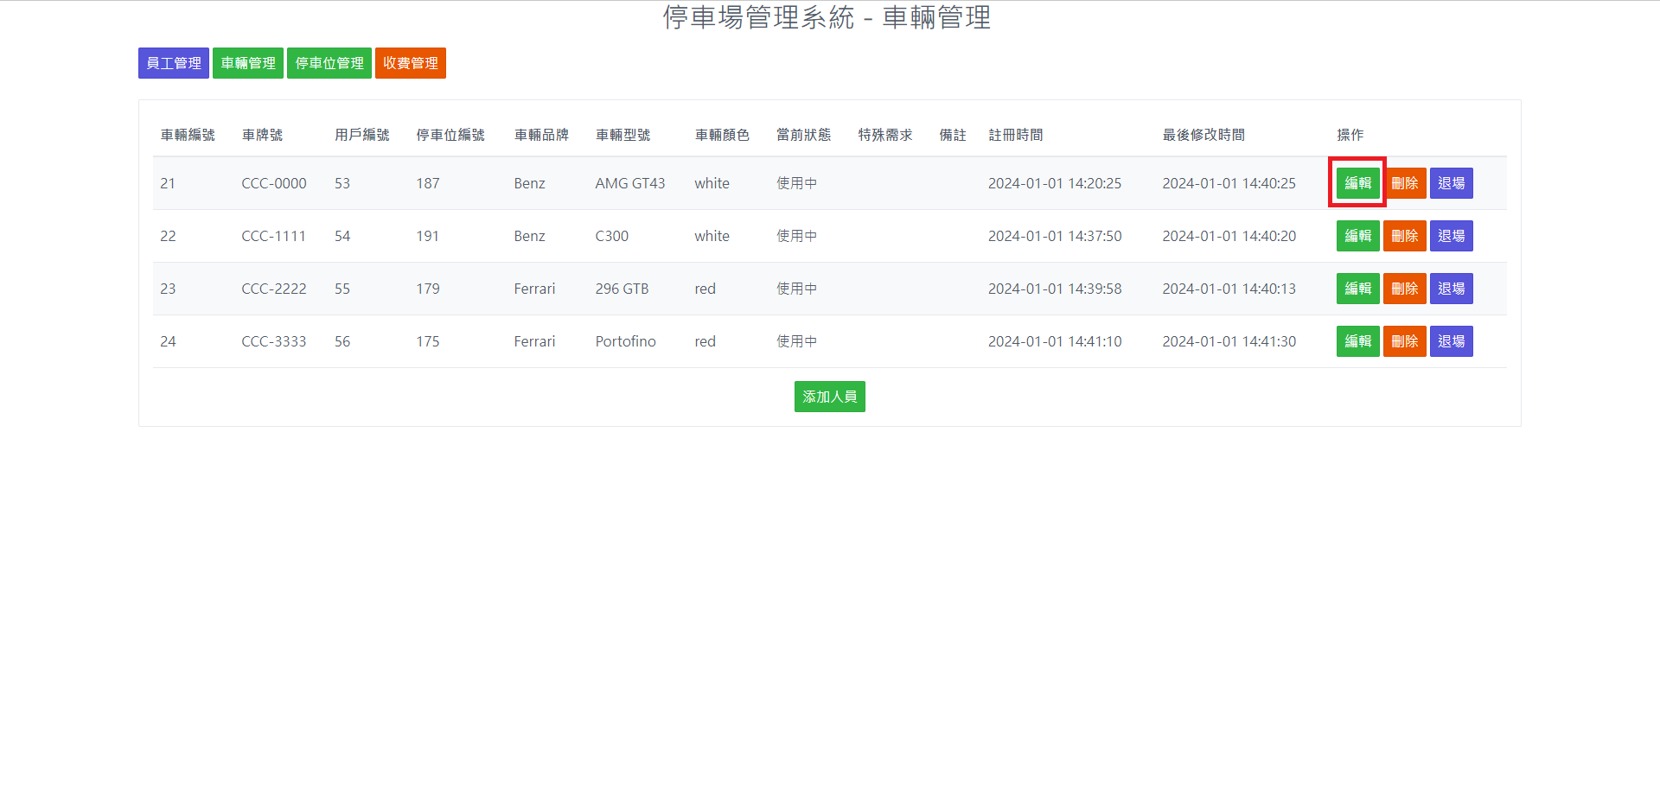

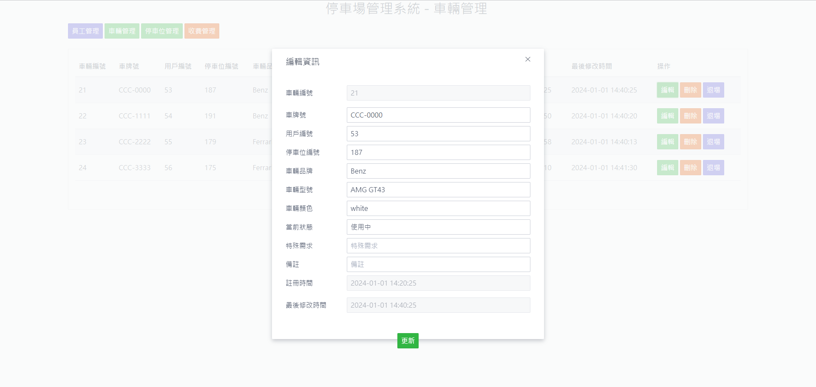

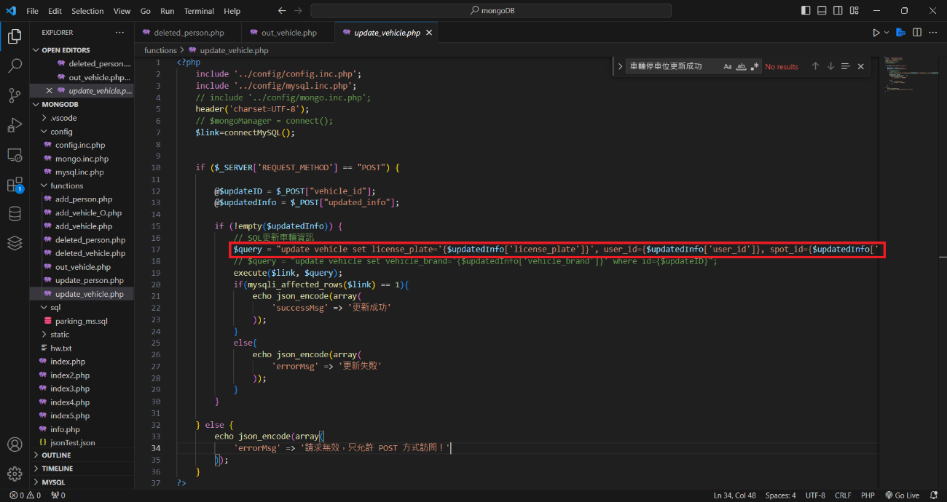

## 車輛管理退場功能

退場功能會依照時間將車輛做計費統計，並且將資料傳至MongoDB。

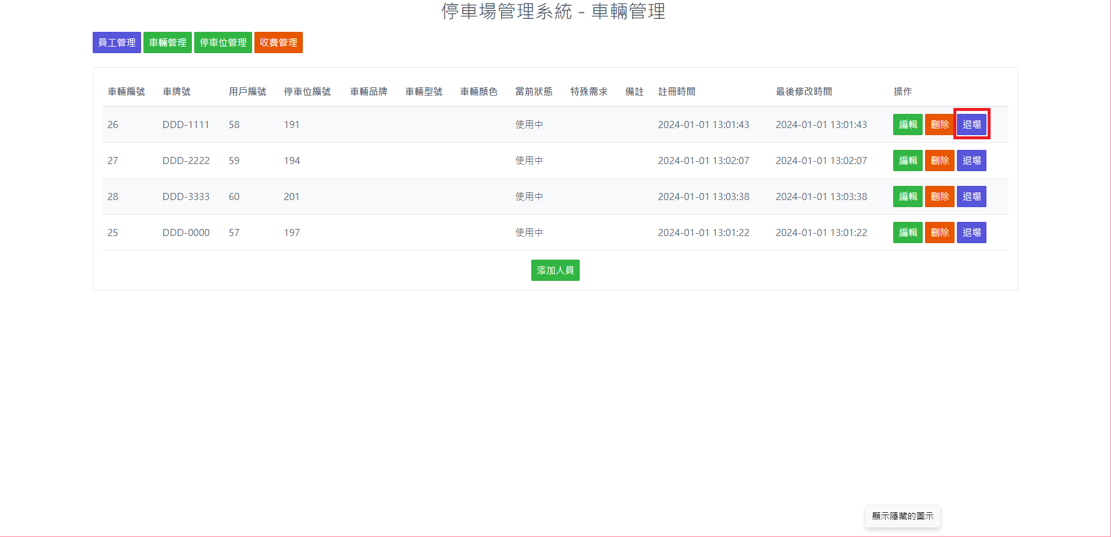

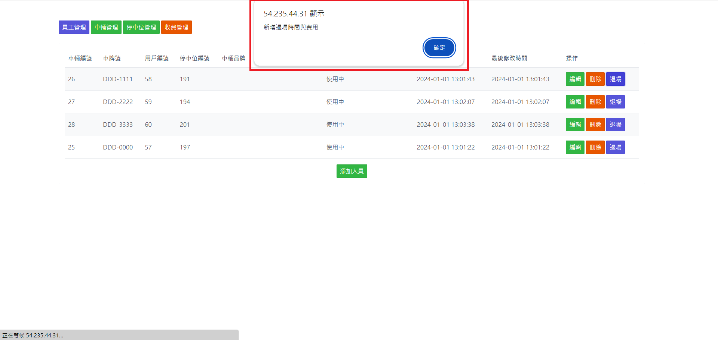

因時間未滿半小時，因此繳費金額為0，當超過半小時以50元開始計費。

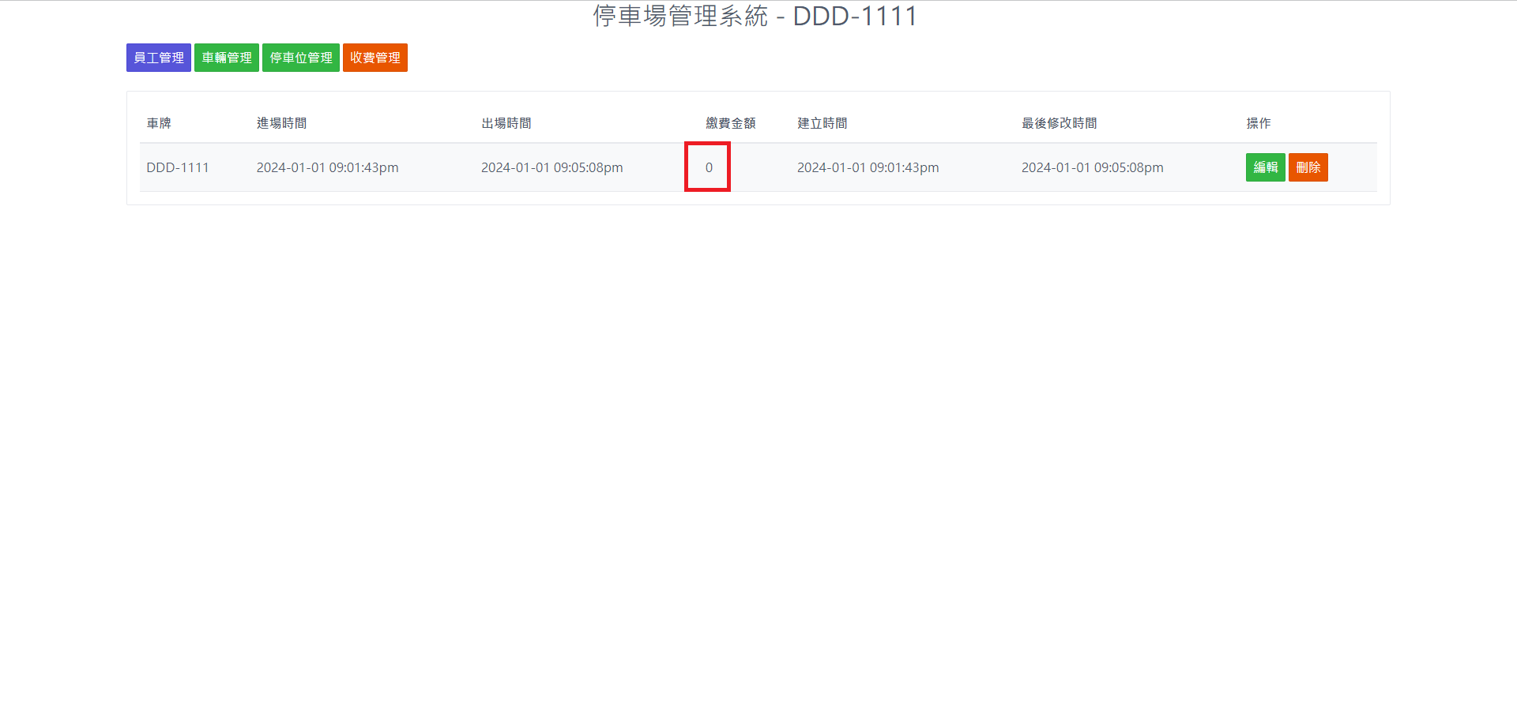

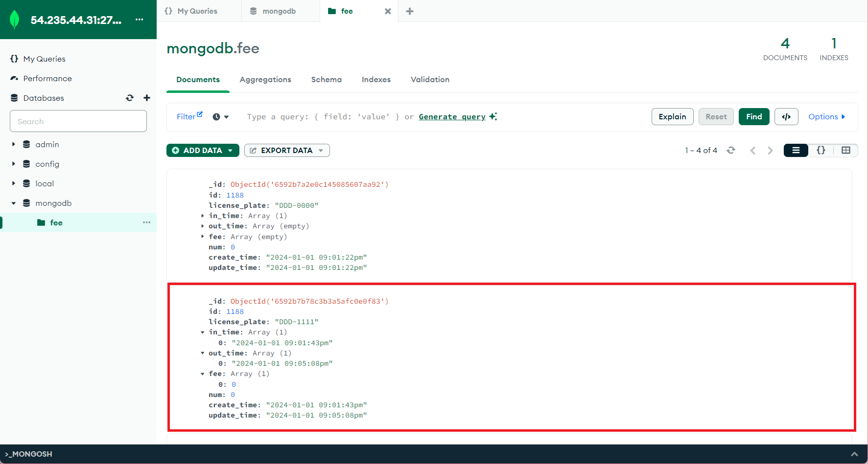

# 停車位管理

## 停車位管理顯示畫面

從資料庫裡找到名為parking_space的Table，並且符合deleted為0

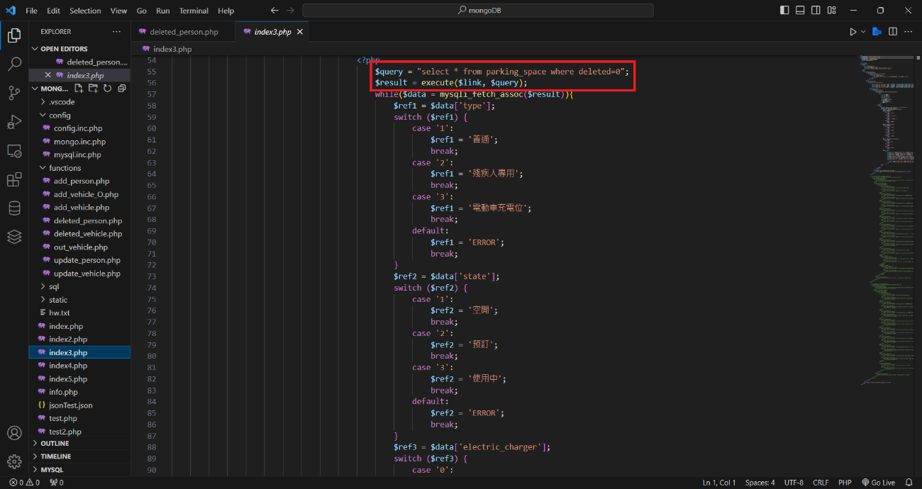

前端網頁停車位管理顯示畫面

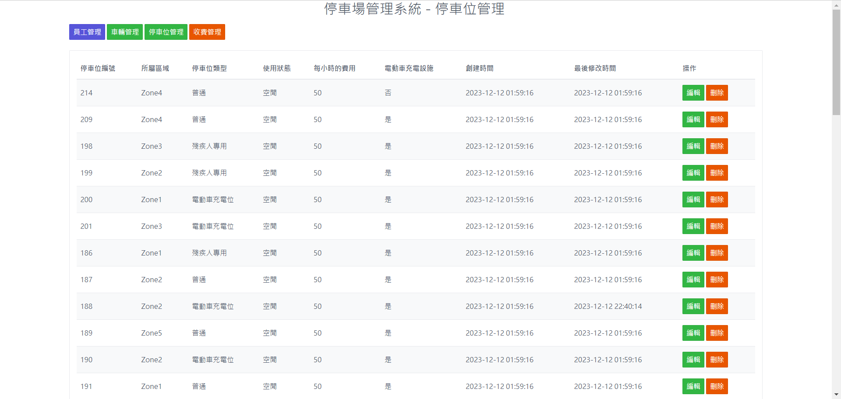

## 停車位管理編輯功能

新增內容包含:

所屬區域、停車位類型(整數型態，1:普通、2:殘疾人專用、3:電動車充電位)、使用狀態(整數型態，1:空閒、2:預定、3:使用中)、每小時的費用、電動車充電設施(整數型態，0:無、1:有)、創建時間(自動生成)、最後修改時間(自動生成)。

因停車位目前為固定資料，因此在前端不開放新增操作，若需編輯操作，須至資料庫進行操作處。

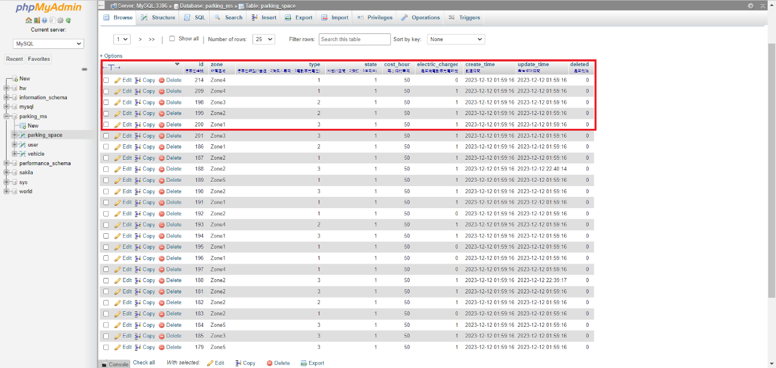

# 收費管理

## 收費管理顯示畫面

從資料庫裡找到名為fee的Collection。

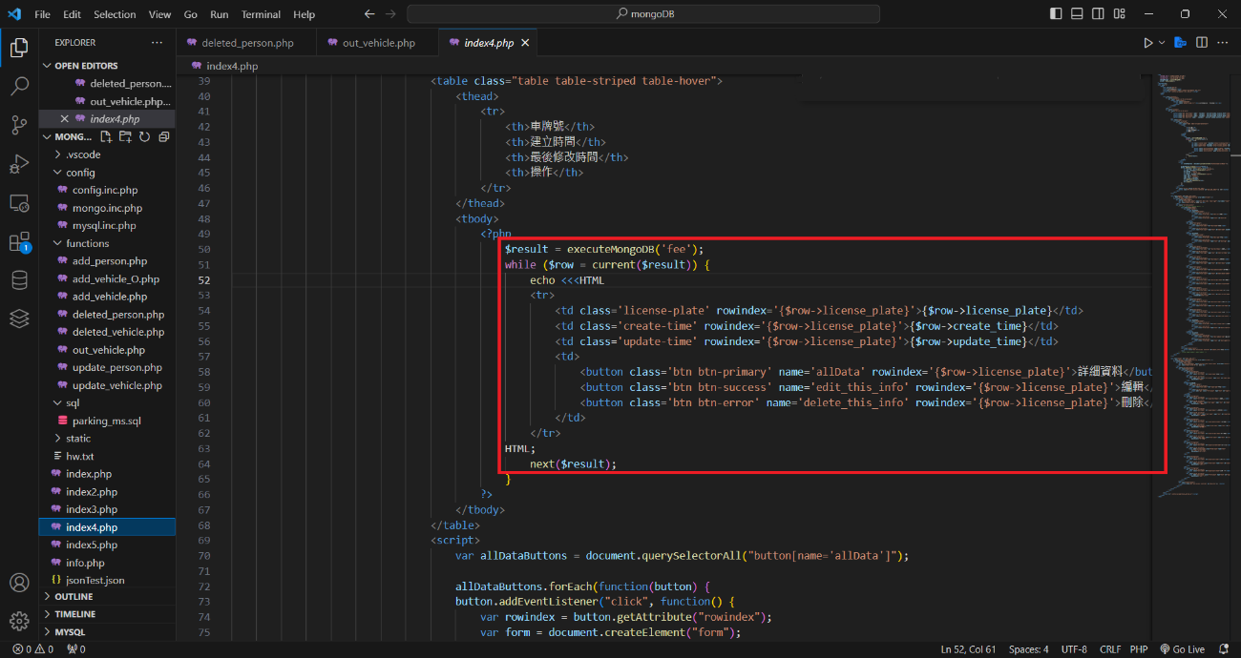

前端網頁收費管理顯示畫面。

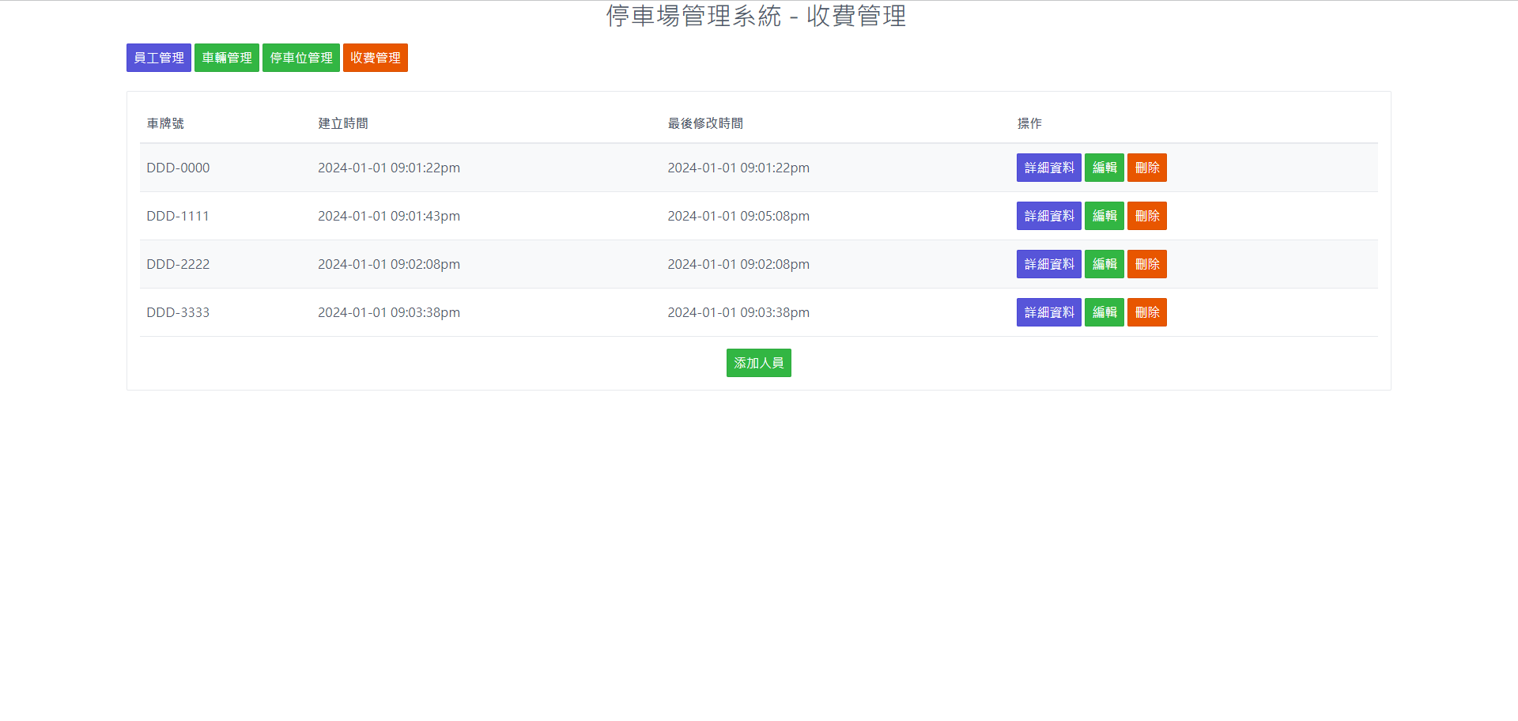

## 收費管理詳細資料功能

詳細資料功能可檢視車輛以否出場，且計算繳費金額。

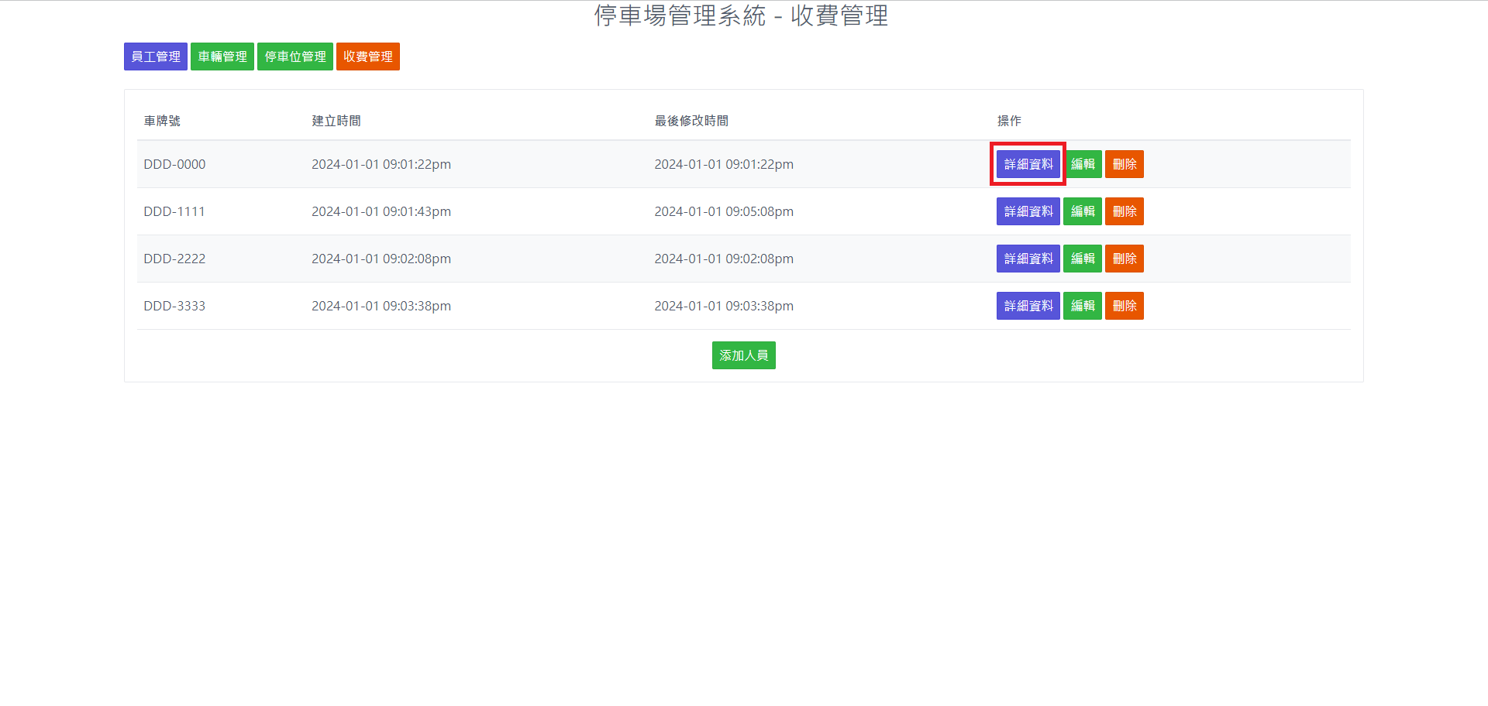

若已出場，則會顯示出場時間及繳費金額，在未出場時，顯示金額會顯示未收費。

